Mysql数据库(PHP)
第 1 章 Mysql的基础 1
1.1 如何安装和配置mysql 1
1.2 mysql的基本使用 1
1.3 mysql操作的层次关系 1
1.4 mysql表的行列说明 1
1.5 sql语句的分类 2
1.6 创建数据库 2
1.7 说明一下校验规则(体验) 3
1.8 查看，删除，显示创建数据库的情况 4
1.9 修改，备份和恢复数据库(表) 4
第 2 章 数据表 6
2.1 如何创建表 6
2.2 创建表快速入门案例 6
2.3 创建表的细节说明 7
2.4 mysql的数据类型(列类型,字段类型) 7
2.4.1 概述: 7
2.4.2 数值(整数)的使用 8
2.4.3 小数类型的说明 11
2.4.4 字符类型 12
2.4.5 日期和时间类型的说明 14
2.4.6 enum和set 数据类型 15
2.4.7 创建表的综合练习 17
2.4.8 如何对齐显示我们的数据 18
第 3 章 修改表 20
3.1 基本介绍 20
3.2 快速入门案例 20
第 4 章 数据表的crud操作-insert/update/delete 23
4.1 添加 23
4.2 添加的细节说明 23
4.3 综合的案例(对表的crud操作) 24
4.3.1 界面 24
4.3.2 表设计 24
4.4 update语句 25
4.5 delete语句的说明 26
4.6 delete 使用的细节说明 27
第 5 章 Select 基本查询 28
5.1 基本使用 28
5.2 快速入门: 28
5.3 基本select语句的案例 29
5.4 练习题 31
5.5 where子句中经常使用的运算符 32
5.6 order by子句 34
5.7 count(列名) count(*) 35
5.8 sum的使用 36
5.9 avg使用 37
5.10 max 和 min 38
5.11 group by 和 having 子句 38
第 6 章 mysql的函数 42
6.1 mysql函数的一览 42
6.2 current_date的基本使用 42
6.3 current_time() 43
6.4 current_timestamp() 43
6.5 date() 43
6.6 date_add()函数 44
6.7 date_sub()函数 44
6.8 datediff(date1, date2)函数 44
6.9 还有三个和日期时间相隔 timediff 和 now() year|month|day 45
6.10 unix_timestamp() 和 from_unixtime（）函数 46
6.11 mysql的字符串处理函数 48
6.11.1 字符串相关函数的一览 48
6.11.2 基本介绍和使用 48
6.12 数学函数 50
6.13 流程控制函数 51
6.14 其它函数 52
第 7 章 mysql查询加强 53
7.1 like语句 53
7.2 加强练习题 53
7.3 分页查询加强 54
7.4 子查询使用加强 55
7.5 数据分组的总结 57
第 8 章 mysql的复杂查询 58
8.1 多表查询的引出 58
8.2 多表查询案例 58
8.3 自连接 59
8.4 子查询 59
8.5 多行子查询的all操作符 60
8.6 多行子查询的any操作符 60
8.7 多列子查询 61
8.8 在from子句中使用子查询 61
8.9 如何进行表的自我复制 63
8.10 合并查询 63
第 9 章 内连接和外连接 65
9.1 内连接 65
9.2 外连接 65
9.2.1 左外连接: 65
9.2.2 右外连接 65
第 10 章 约束 67
10.1 约束的概念 67
10.2 primary key主键 67
10.3 主键的基本使用 67
10.4 主键使用的细节说明 67
10.5 not null 68
10.6 unique约束 69
10.7 unique的使用细节说明 69
10.8 外键约束 70
10.8.1 基本的使用 70
10.8.2 快速入门 70
10.8.3 外键的使用细节说明 71
10.9 check约束 73
10.10 关于创建表的小练习: 74
10.11 如何删除主键和外键的约束 76
10.11.1 删除主键和外键的步骤 76
10.12 如何删除unique这个约束 77
第 11 章 自增长 78
11.1 基本介绍 78
11.2 基本使用 78
11.3 快速入门 78
11.4 使用的细节说明 79
第 12 章 索引 80
12.1 基本介绍 80
12.2 索引的分类 80
12.3 一个问题引出的思考 80
12.3.1 构建一个海量表的步骤 80
12.4 mysql索引的原理 84
12.5 索引的创建 84
12.5.1 主键索引的创建 84
12.5.2 唯一索引的创建 85
12.5.3 普通索引的创建 86
12.5.4 全文索引的创建 87
12.6 索引的查询 88
12.7 索引的删除 88
12.7.1 有两种方式(删除唯一和普通普通) 88
12.7.2 主键索引的删除 89
12.8 索引的修改 89
12.9 创建索引的注意事项 89
第 13 章 事务 90
13.1 基本介绍 90
13.2 当没有事务的情况会出现什么问题 90
13.3 如果使用事务控制，应该如何(在控制台) 90
13.4 如何在php程序中控制事务 91
第 14 章 视图(view) 93
14.1 基本介绍 93
14.2 快速入门 93
14.3 视图的使用注意事项 93
14.4 视图的案例说明 93
14.5 视图的其它相关操作 94
14.6 视图的价值和好处 94
第 15 章 mysql用户管理 96
15.1 基本介绍 96
15.2 创建用户的基本用法 96
15.3 简单使用一下hsp用户 97
15.4 如何删除一个mysql的用户 97
15.5 如何给用户修改密码 97
15.6 mysql中权限有哪些 97
15.7 关于给用户赋权限的说明 98
15.8 回收用户的权限 99
15.9 关于mysql用户管理的细节说明 100
15.10 mysql用户的管理的练习题 100

- Mysql的基础
  - 如何安装和配置mysql
看基础班的视频
  - mysql的基本使用
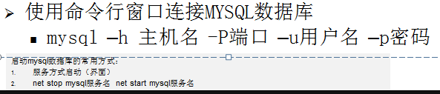
  - mysql操作的层次关系
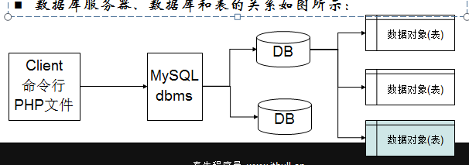
  - mysql表的行列说明
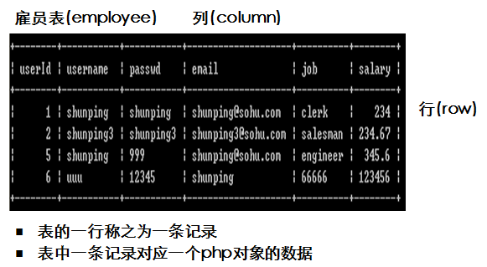
  - sql语句的分类
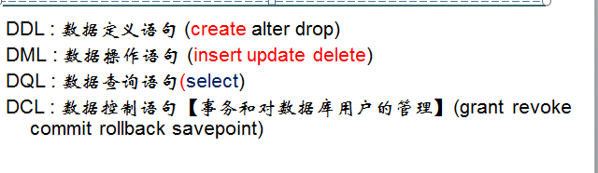
  - 创建数据库
基本语法是:
CREATE DATABASE 数据库名 character set 字符集 collate 校验规则;
如果你不写 字符集和 校验规则，则是默认.
举例说明:
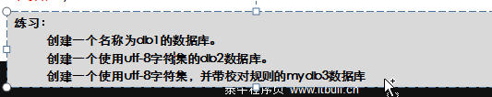
- create database db1; [如果我们没有写字符集和校验规则，则系统采用默认,默认的字符集是utf-8, 默认的校验规则 utf8_general_ci 这个表示utf8的字母大写不区分]
- create database db2 character set utf8;
还可以这样写
create database db3 charset=utf8;
- create database db4 charset=utf8 collate utf8_general_ci;

- 细节说明
字符集，在mysql支持很多的字符集，我们国内是 gbk, gb2312,big5, utf8; 我们以后开发都是使用utf8;
校验规则，在查询记录时，数据返回或 order by 的排序规则，默认是utf8_general_ci
  - 说明一下校验规则(体验)
create database db5 charset=utf8 collate utf8_bin;
create database db6 charset=utf8 collate utf8_general_ci;
分别在db5和db6创建了tt1这个表
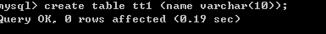

分别在tt1这个表中添加数据

查询时:(db5- utf8_bin大小写区分)
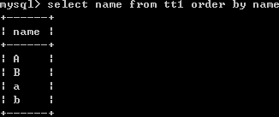
查询(db5-utf8_general_ci)
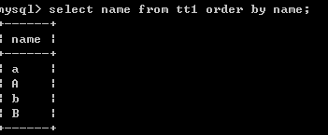

  - 查看，删除，显示创建数据库的情况
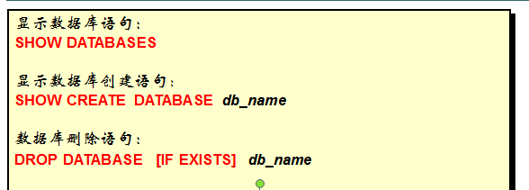
  - 修改，备份和恢复数据库(表)
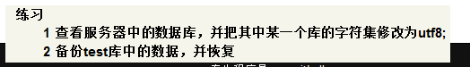
基本使用
ALTER DATABASE db1 charset=utf8;
备份数据库，并恢复:
- 进入到mysql/bin 目录下
//下面的指令，就是把 test 数据库，备份到 d:/test.bak 文件中
mysqldump -u root -p test > d:/test.bak
- 如何恢复被删除的数据库
先创建一个空的数据库 db5
mysql>create database db5;
mysql>use db5;
进入到mysql命令行,[首先要登录到mysql数据库]
mysql>source d:/test.bak
细节说明:
- 如何备份某个数据库中指定的表
mysqldump -u root -p 数据库 表1 表2 > d:/t.bak
- 如何恢复指定的表
mysql>use db5;
mysql>source d:/t.bak
- 如何备份多个数据库
mysqldump -u root -p -B 数据库1 数据库2.. > d:/dbs.bak
如何恢复多个数据库
mysql>source d:/db2.bak
- 数据表
  - 如何创建表
基本语法是:
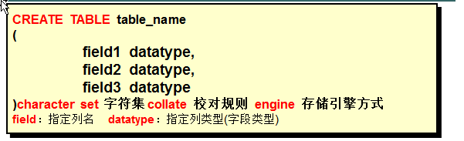
说明:
- 红色的字，是关键字，不能修改.
- 创建表的时候， character set collate engine 可以不指定，如果不指定，则使用默认的: character set 就是该表的数据库的字符集，collate 也是继承数据库. engnie 的默认值default-storage-engine=INNODB
- datatype 是 mysql的数据类型.
  - 创建表快速入门案例
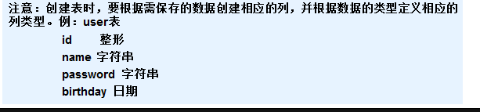
create table user(
id int comment 'id号',
name varchar(20) comment '名字',
password char(32) comment '密码',
birthday date comment '生日');
  - 创建表的细节说明
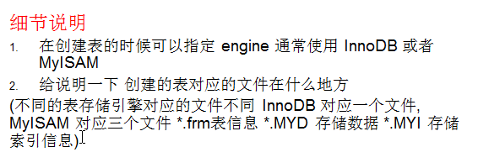
举例说明:
在创建一个表user2:
create table user2(
id int comment 'id号',
name varchar(20) comment '名字',
password char(32) comment '密码',
birthday date comment '生日') engine=MyISAM;
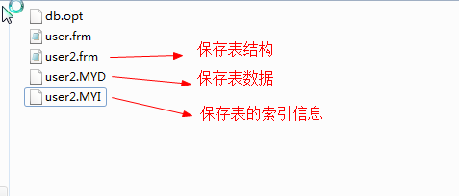
  - mysql的数据类型(列类型,字段类型)
    - 概述:
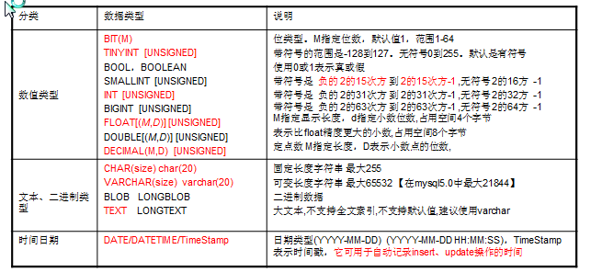
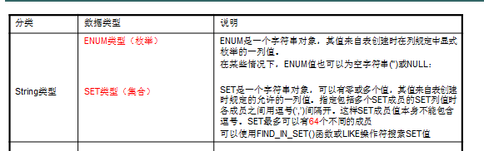

    - 数值(整数)的使用
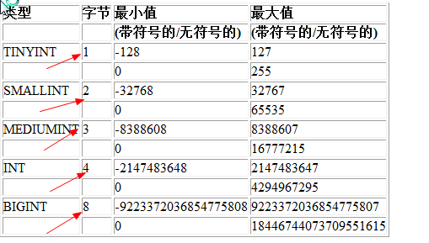
- 基本使用:
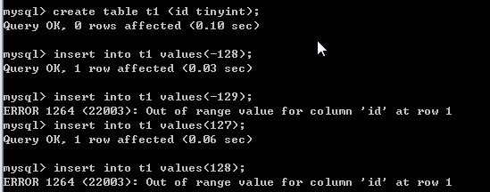
通过上面的案例，我们看的tinyint (有符号) 的范围-128-127
- 使用细节
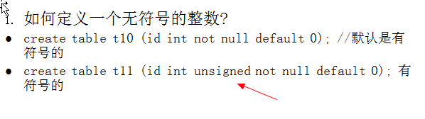
代码说明:
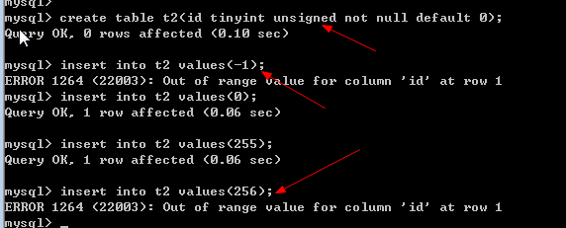

- zerofill的说明
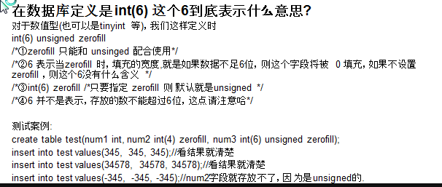
对应的代码:
说明：当一个字段 被设置成 zerofill 的，则默认是unsigned 的.
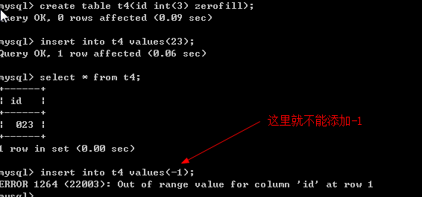
- bit的细节说明
基本使用
bit是按位存放的， 显示的时候是以对应的ascii码字符显示的.
二进制的概念: 一个字节占8位
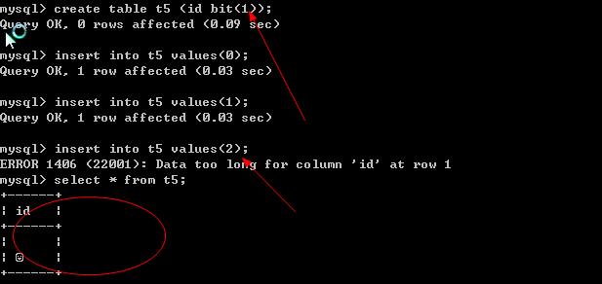
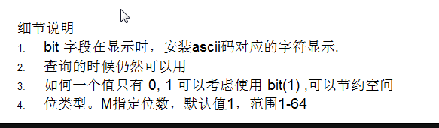

    - 小数类型的说明
- 基本使用
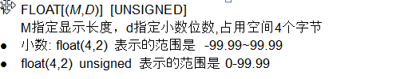
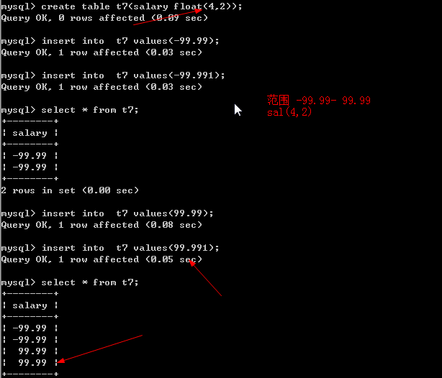

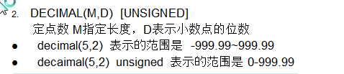
说明 decimal 的基本使用和float一样的.
- 说明一个decimal和float的区别:
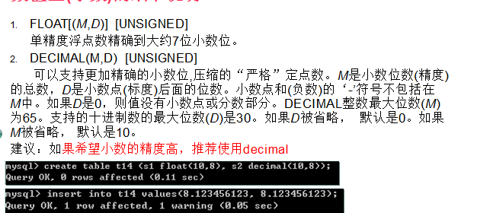
- 如果没有给float 和decimal的指定M,D， 那么规则:
decimal:

float:
没有给M,d, 默认可以表示大约7位(和你机器有关系)
    - 字符类型
概述： mysql中字符类型使用的最多的是 char(size) , varchar(size), text
      - 基本使用
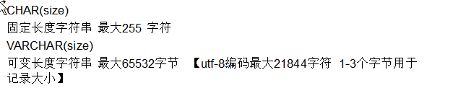
使用 ：
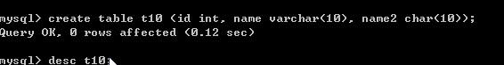
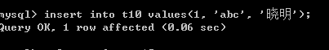
注意: 在存放字符的字段时，需要使用 '' 引起。否则报错.

      - 字符字段的使用细节
- 关于char(size) 和 varchar(size) 到底表示字符还是字节说明，结论是字符.

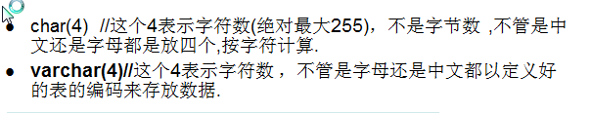
说明:
char(size) size 最多255
varchar(size), 这个size 是跟你表的字符编码有关系, 如果你的表的编码是utf8 则size=65532/3 , 如果是gbk size=65532/2, 如果是latin1 size = 65532 ， 如果一个字段设置了not null , 我们varchar可以最大使用 65533个字节.

- char 和 varchar在数据库中占用空间大小的问题
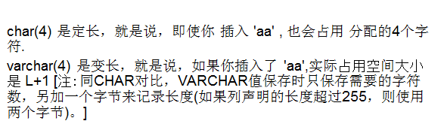

- 什么使用使用char, 什么时候使用varchar
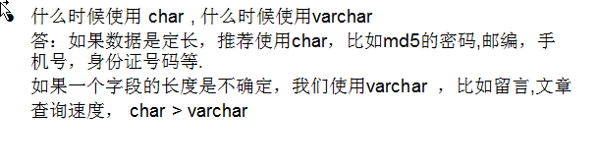
//比如，有一个用户表:
create table users (id int not null, name varchar(60) not null , pwd char(32) not null);
- 关于char 和 varchar 保留空格的说明
char(size) 不会保留添加字段的最后的空格， varchar(size) 会保留最后的空格.
- 当我们要保存大段文本时，可以使用text 字段，但是这个字段不能有默认值.

    - 日期和时间类型的说明
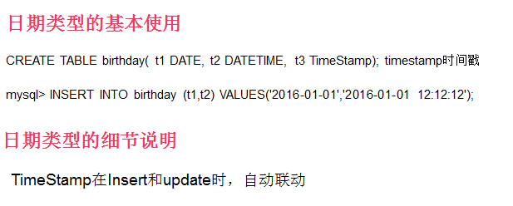

    - enum和set 数据类型
      - 快速入门:
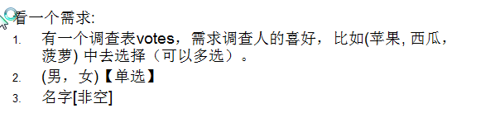
表:
//创建一张表votes
create table votes(
id int unsigned not null default 0,
name varchar(60) not null default '',
sex enum('男','女') not null,/*枚举类型不要给默认值*/
hobby set('苹果', '西瓜', '菠萝') not null/*set类型不要给默认值*/
)

//添加数据
insert into votes values(100, '猪八戒', '男', '西瓜');
insert into votes values(101, '八仙女', '女', '苹果,菠萝');
//添加这里这里注意,我们添加的enum和set的时候有需要注意
//1. enum 只能添加一个值，并且这个值必须是enum规定好
//2. set 可以添加一个或者多个值，并且这些值，是set规定好的。
insert into votes values(101, '七仙女', '女', '菠萝');

//查询
select * from votes where sex='男';
//对set查询的方式
select * from votes where hobby='菠萝';(x)
select * from votes where hobby like '%菠萝%';(x)
select * from votes where find_in_set('菠萝', hobby);

//扩展一下
create table tt200 (id int , list varchar(20));
insert into tt200 values(1, '11,110,113');
select * from tt200 where find_in_set(11, list);

      - enum的细节说明
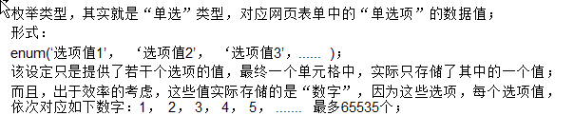
举例说明：
- 我们通过数字，来添加enum类型字段.
//对应enmu而已，给出的每个值都对应一个数字
//enum('值1', '值2'...); ===> 值1<=>1 值2<==> 2, 依次类
insert into votes values(112, '白骨精', 2, '菠萝');
insert into votes values(112, '猴子', 1, '菠萝');
- 我们还通过数字，对set来添加
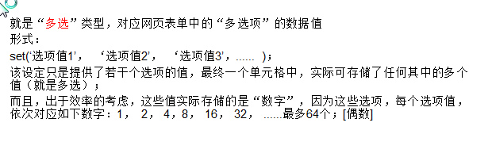
举例:
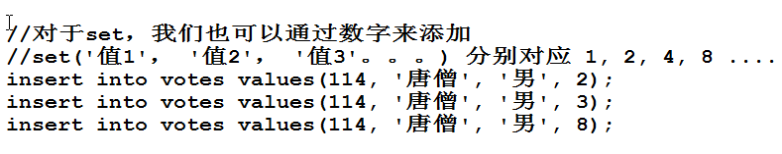
说明 ： 当我们给set的字段添加一个数字时，实际上会和数字进行对应，如果没有直接对应的，则进行组合的.

    - 创建表的综合练习
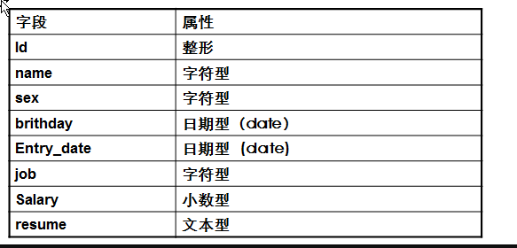
代码:
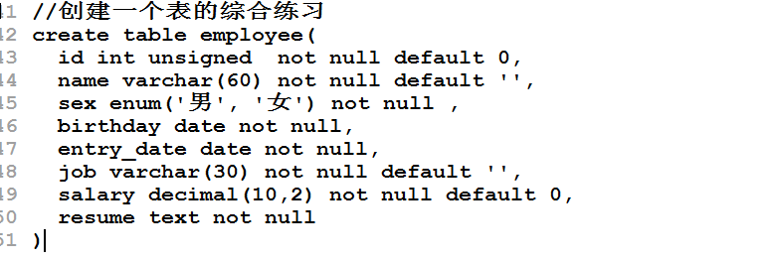

添加数据的代码:
//添加两条数据
insert into employee values(100, '小妖怪', 1, '2000-11-11', '2011-11-11',
'巡山的', 3000.01, '大王叫我来巡山!');
    - 如何对齐显示我们的数据
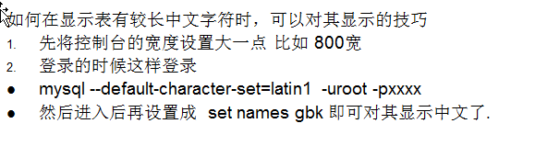
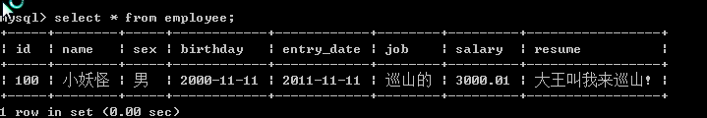

- 修改表
  - 基本介绍
对表的修改主要是 添加... , 修改.... , 删除....
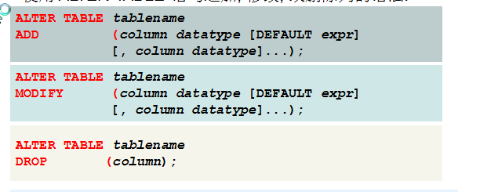
  - 快速入门案例
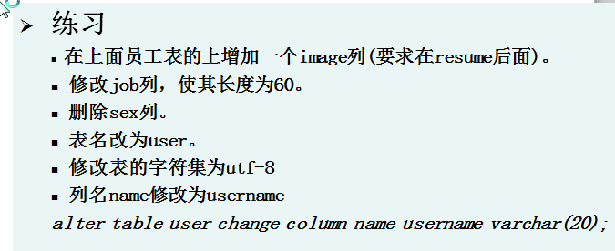

- 添加字段
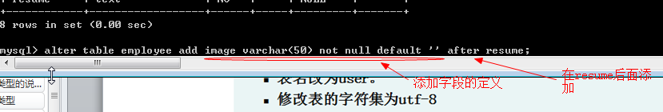
- 修改字段
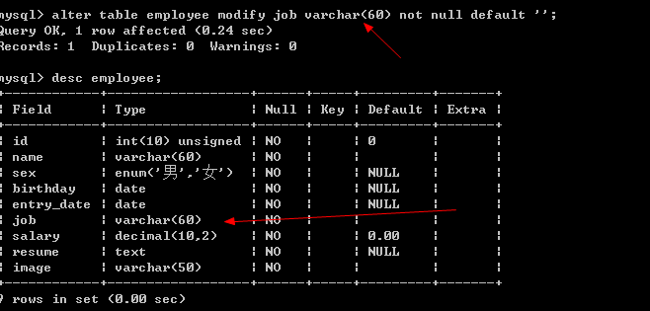
- 删除一个字段
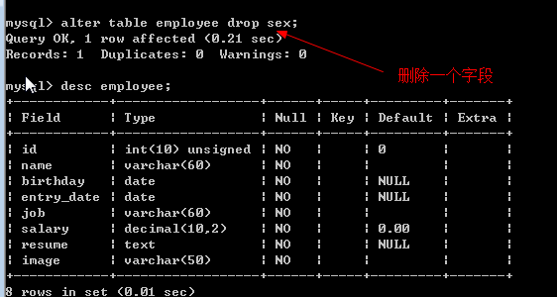
- 修改表的名字
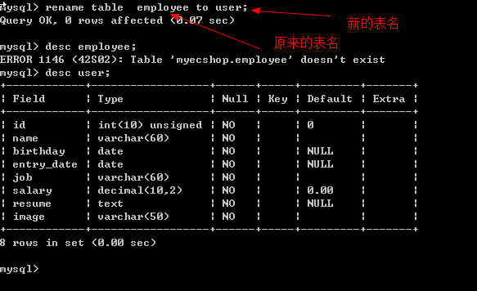
- 修改字符集
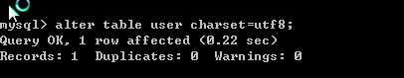
- 修改列名 把name 改成 username
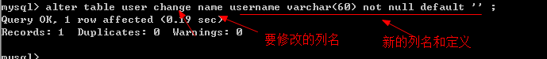

- 数据表的crud操作-insert/update/delete
  - 添加
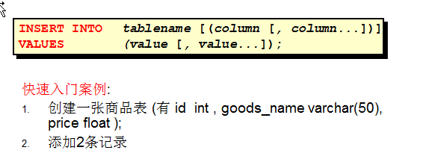
employee 表;

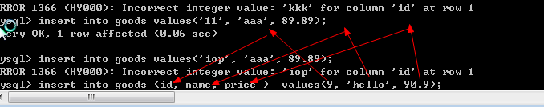

  - 添加的细节说明
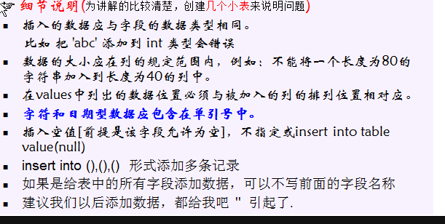

  - 综合的案例(对表的crud操作)
    - 界面
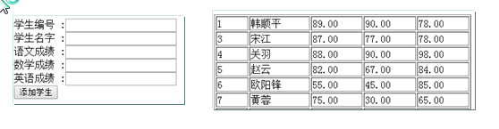
    - 表设计
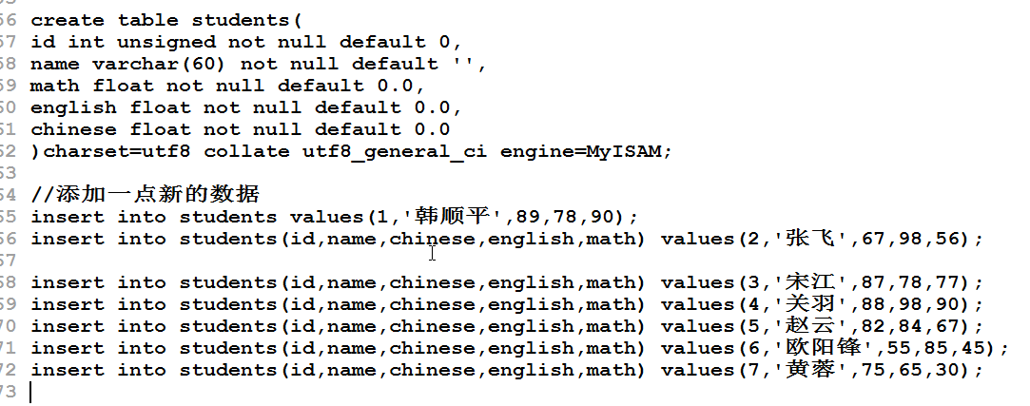

  - update语句
基本介绍:
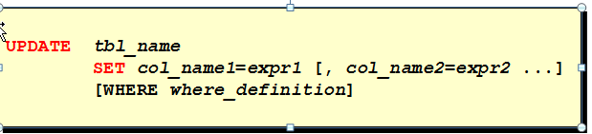
快速入门案例:
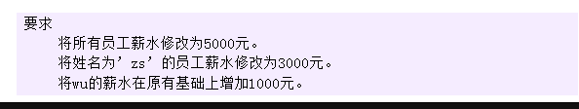

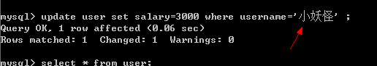
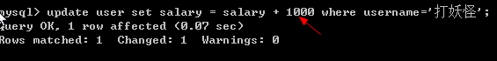
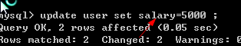
使用的细节
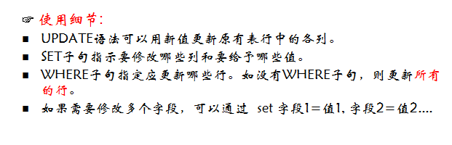

  - delete语句的说明
基本使用:
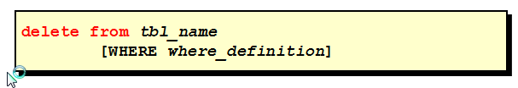
快速入门:
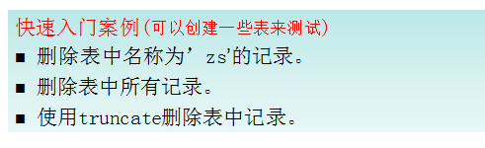
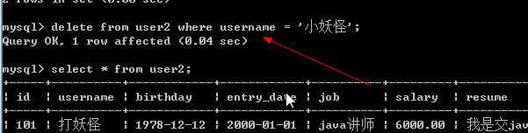
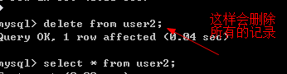
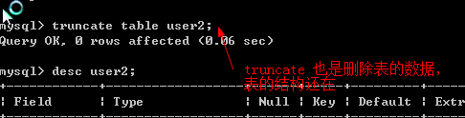
  - delete 使用的细节说明
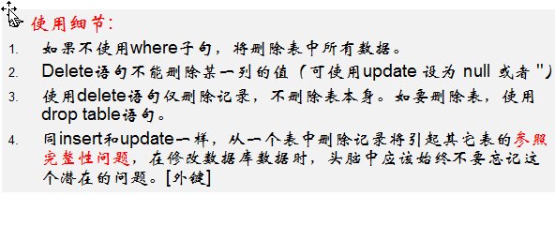
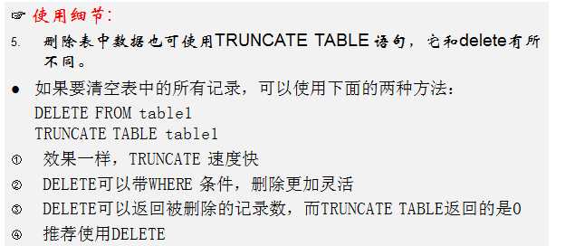
- Select 基本查询
  - 基本使用
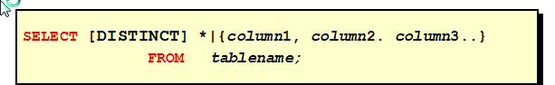
//select distinct 列名 , 列名 from 表名
可以对列进行运算.
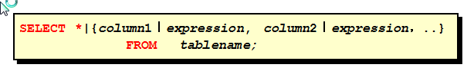
可以给列取别名:
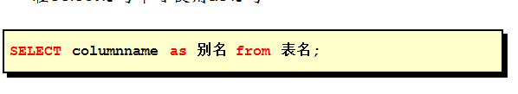
  - 快速入门:
使用的注意事项:
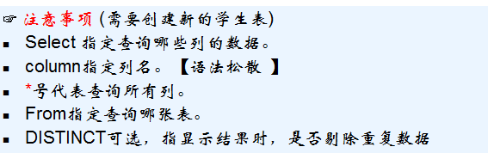
说明:
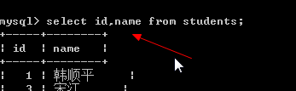
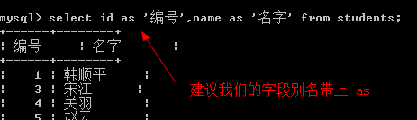

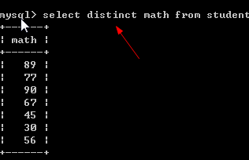
- distict 是过滤的你查询的列值，都要相等的记录.
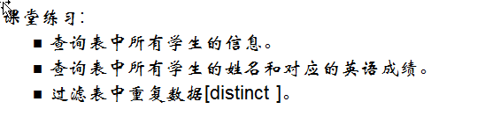
  - 基本select语句的案例
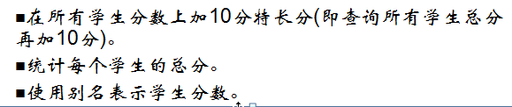
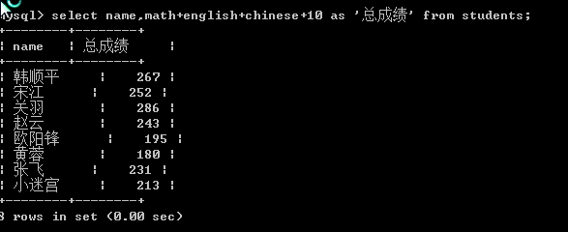
在姓赵的学生分数上增加60%(即查询所有学生总分再加60%)。
先把姓赵的学生取出
先把姓赵的学生的总分取出
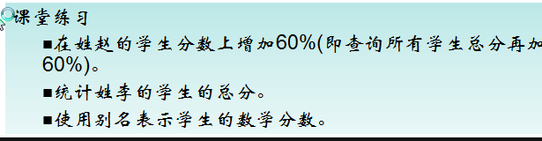
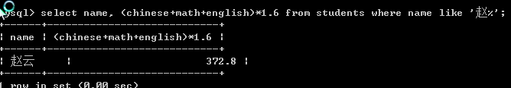
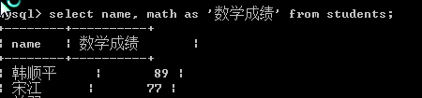

  - 练习题
- where 子句的过滤案例:
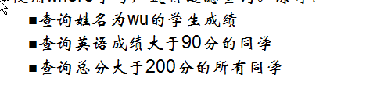
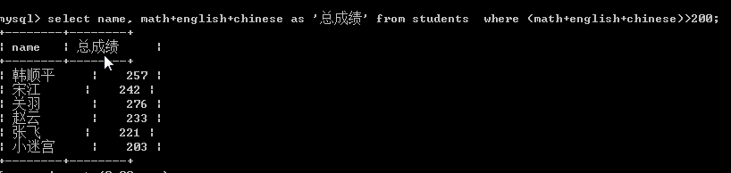
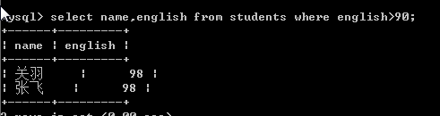

- 题
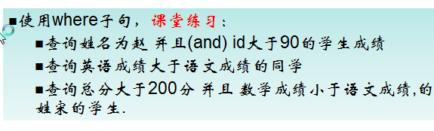

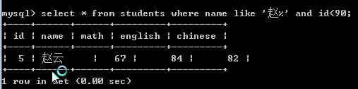
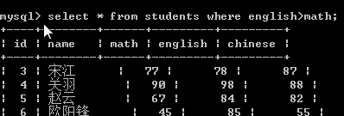
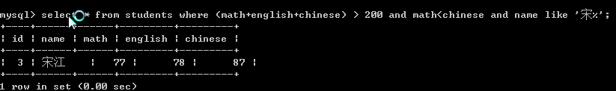

  - where子句中经常使用的运算符
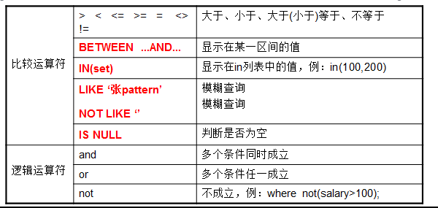
- 练习
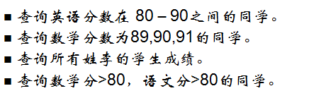
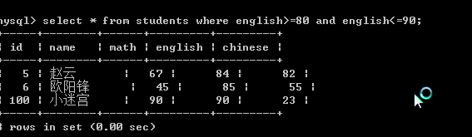
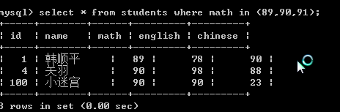
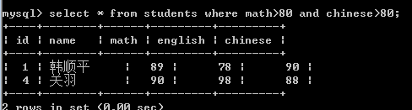

  - order by子句
基本用法
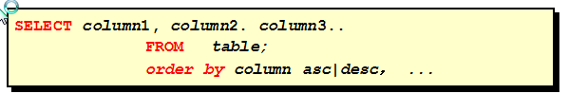

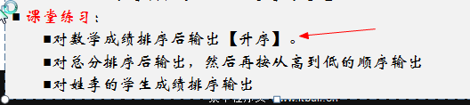

答案:
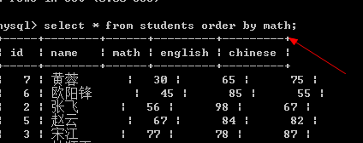

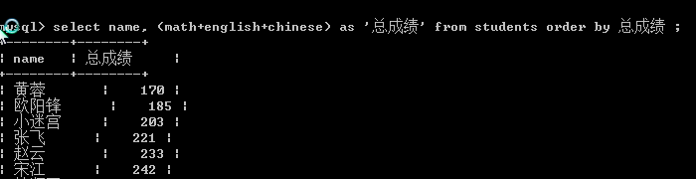

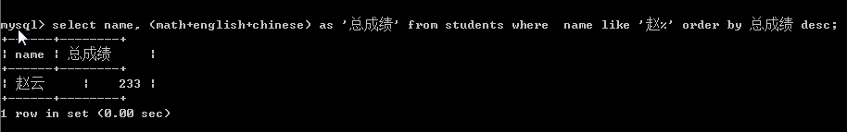
  - count(列名) count(*)
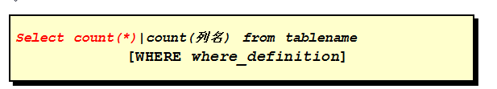
练习:
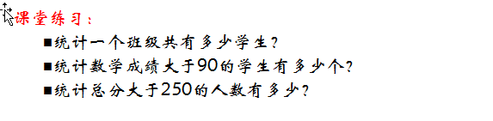
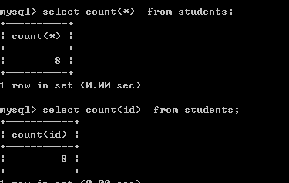
说明: count(*) 和 count(列名) , count(*) 统计一共有多少行记录，count(列名) 统计的非空有多少行.
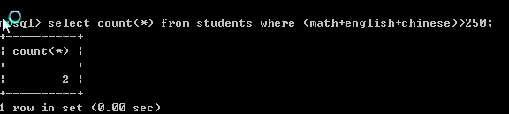
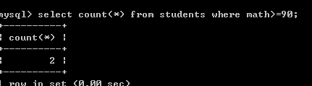
  - sum的使用
基本语法:
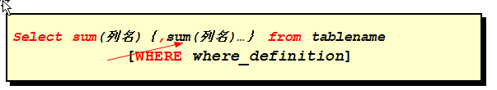
练习:
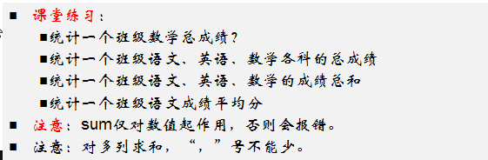

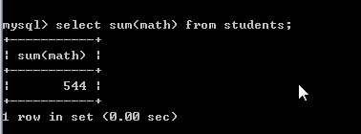

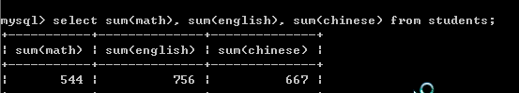
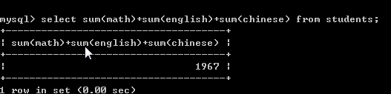
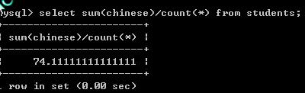

  - avg使用
基本使用 ：
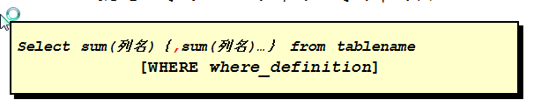
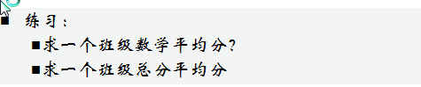
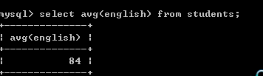
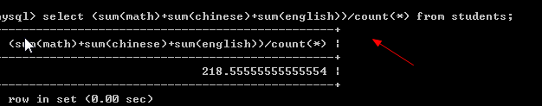

  - max 和 min
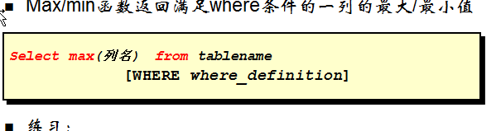
练习题:
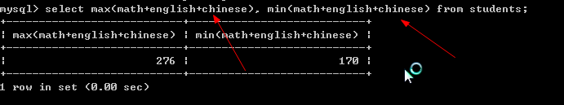

  - group by 和 having 子句
基本语法是:
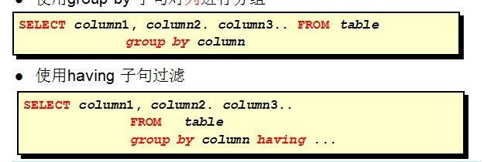
练习
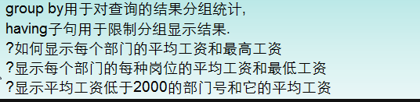

有三张表:

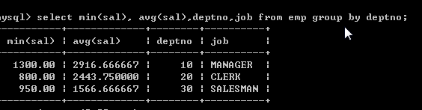
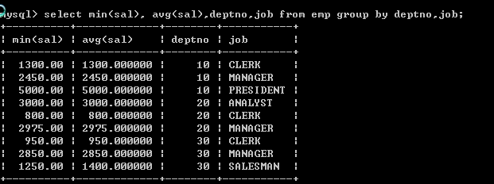
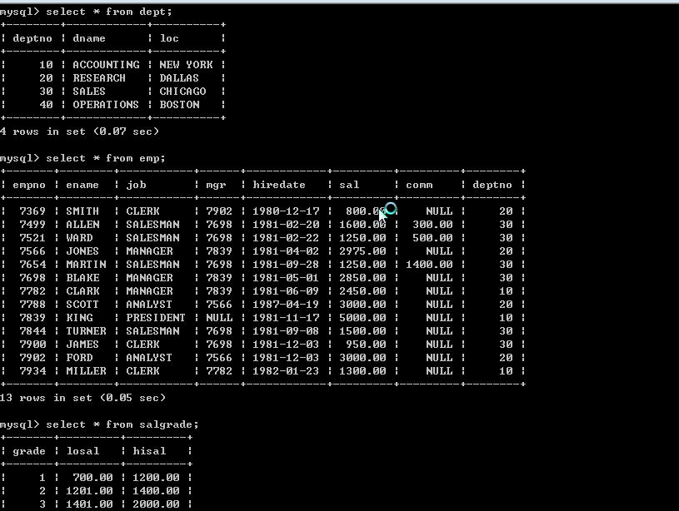
答案:
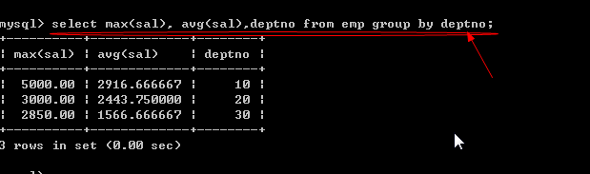

?显示平均工资低于2000的部门号和它的平均工资
- 先把各个部门的平均工资显示
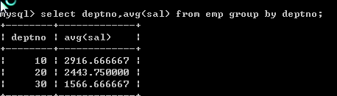
- 进行过滤，低于2000的记录去掉
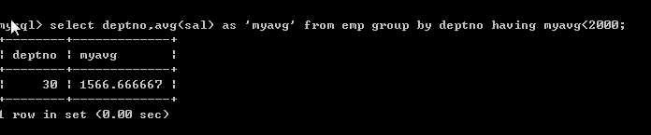
- mysql的函数
  - mysql函数的一览
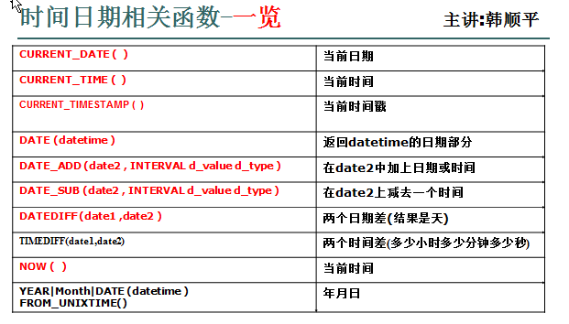
先讲前三个函数
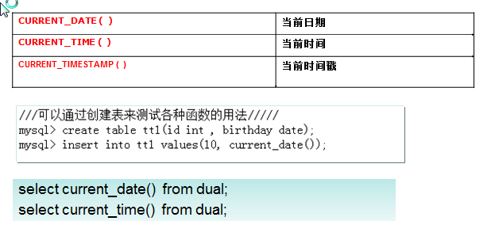
  - current_date的基本使用
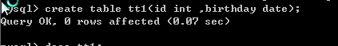
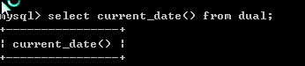

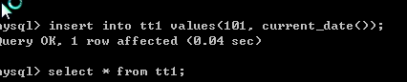

  - current_time()
取出当前的时间.
  - current_timestamp()
  - date()
该函数可以返回 datetime 这种数据类型的 date部门(年月日)
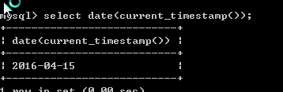

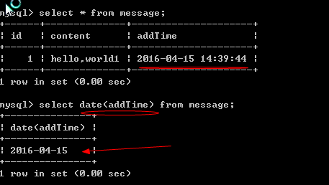

  - date_add()函数
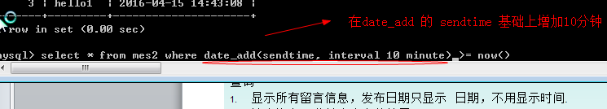
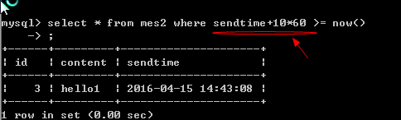
  - date_sub()函数
说明: date_add 和 date_sub 对前面的时间的增加和减少
  - datediff(date1, date2)函数
说明: 该函数返回的是date1-date2的天数，因此可能是一个负数.
练习题 ：
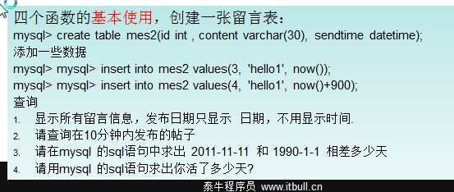

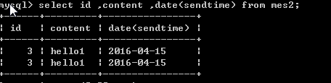
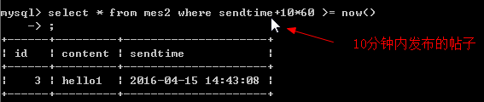

还有一种写法:
select * from mes2 where date_add(sendtime, interval 10 minute) >= now();
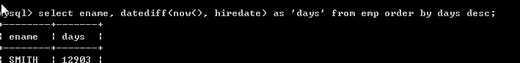

细节说明 ：
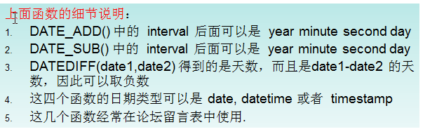

  - 还有三个和日期时间相隔 timediff 和 now() year|month|day

timediff(date1, date2), 函数可以计算出date1-date2 的时间 ， 保留 小时：分钟:秒
案例说明 ：
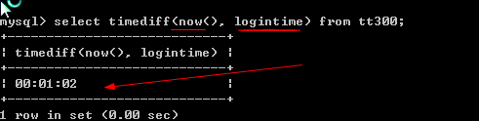

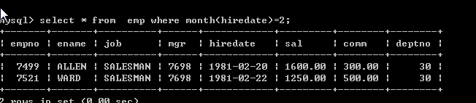

year , day 可以一样使用.

  - unix_timestamp() 和 from_unixtime（）函数
案例:
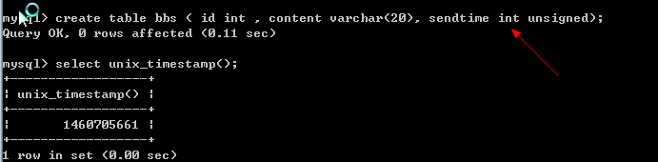
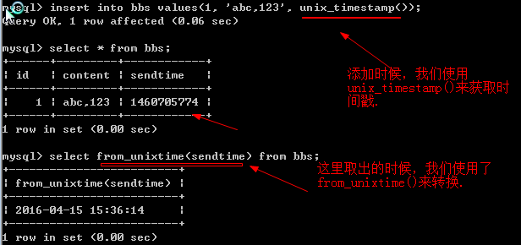
如何指定显示格式:
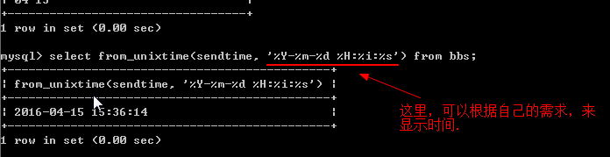

- 上面两个函数的使用，可以应用到以 int[时间戳] 的形式来保存时间，而且操作也是很方便。
表这样创建:
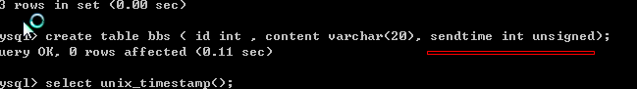

php 中如何添加.
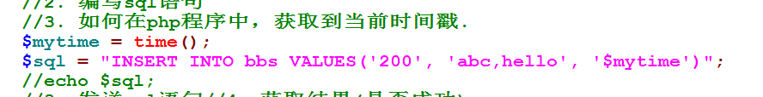
php中如何取出:
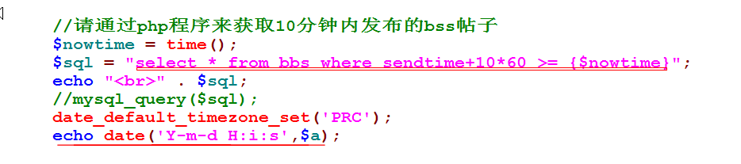
晚上的作用：把老师讲的思路清一下.

  - mysql的字符串处理函数
    - 字符串相关函数的一览
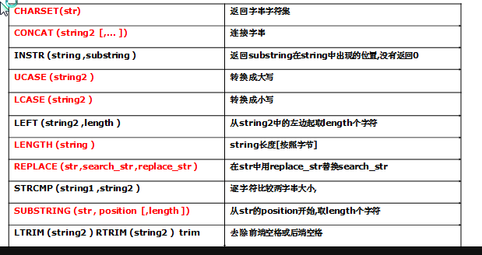

    - 基本介绍和使用
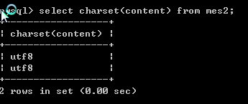
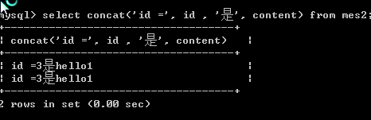
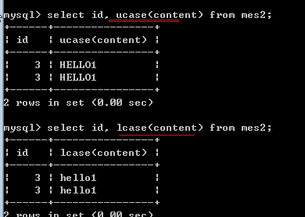
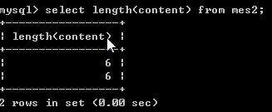
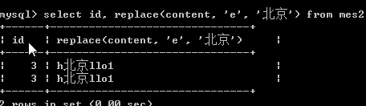

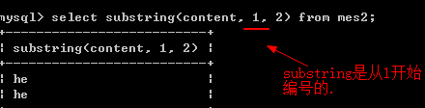
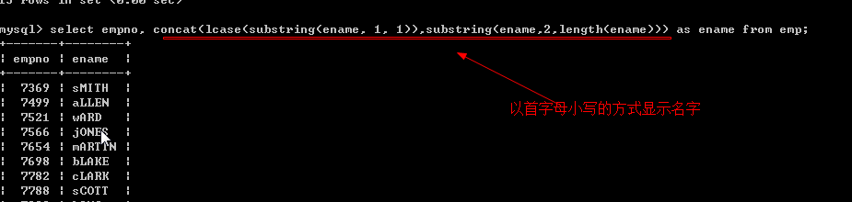

  - 数学函数
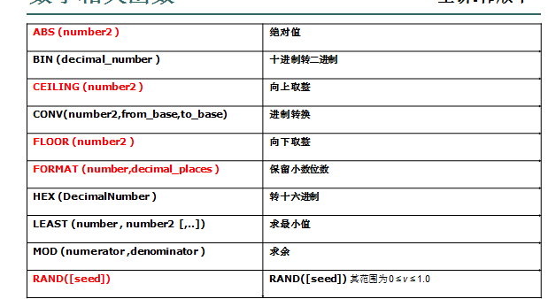
基本使用 ：
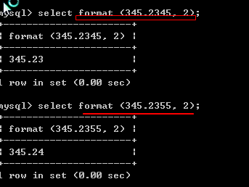

- 补充一下:
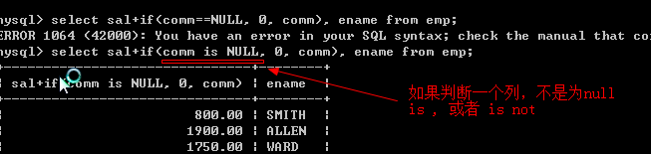

  - 流程控制函数
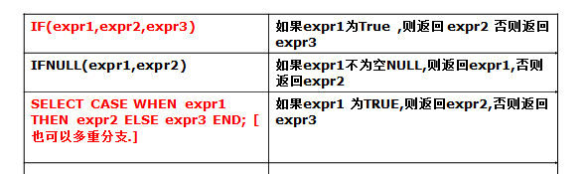
案例说明:
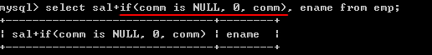
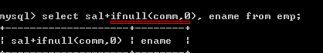
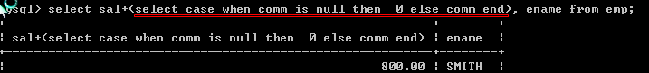
  - 其它函数
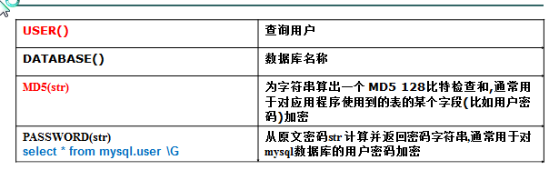
md5对字符串进行加密后得到一个32字节 的值
password 对字符串加密得到一个加密后的字符串.

- mysql查询加强
  - like语句
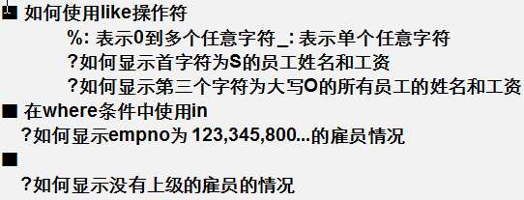

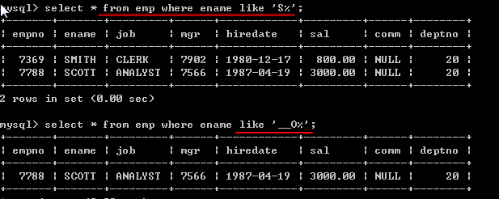
如何查询值为null的记录
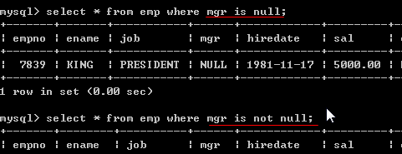

  - 加强练习题
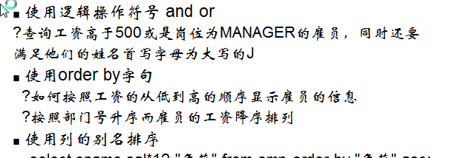

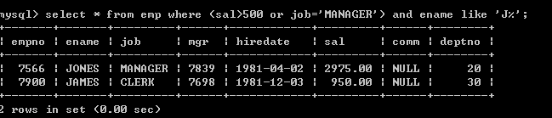

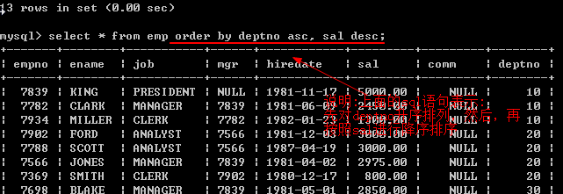

  - 分页查询加强
基本使用是
select 列名1, 列名2... FROM 表名 limit 偏移量(从0开始计算), 取出多少条;

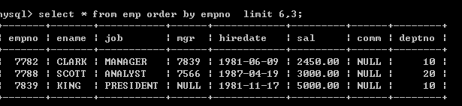
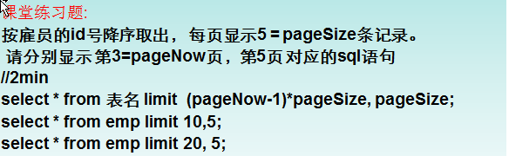

  - 子查询使用加强
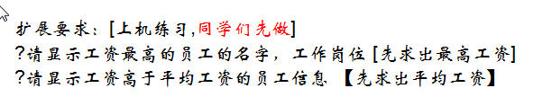
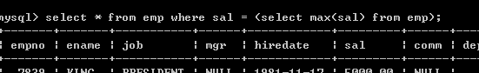

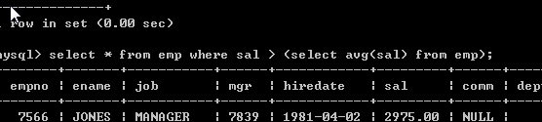

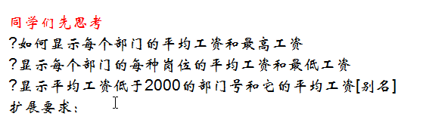

group by 的原理说明:
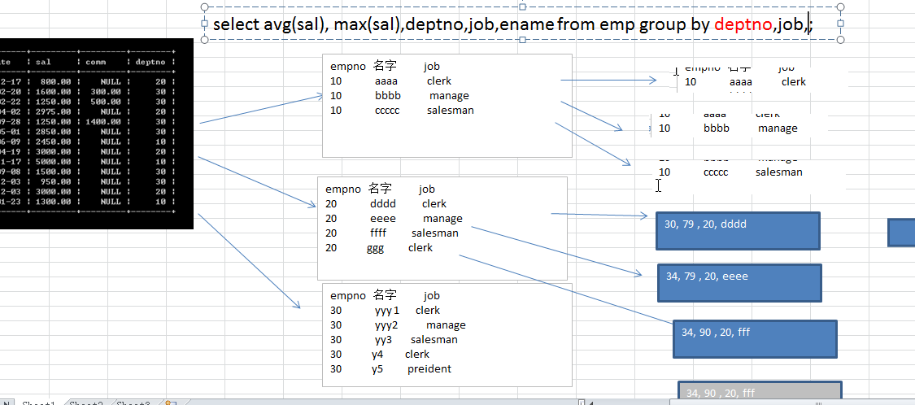
答案;
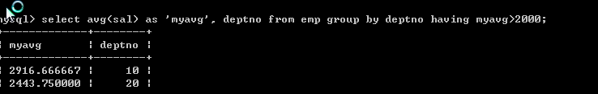
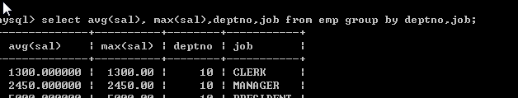

  - 数据分组的总结
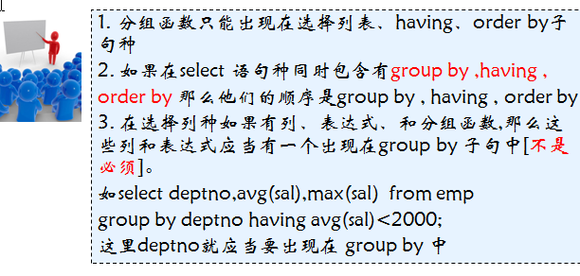

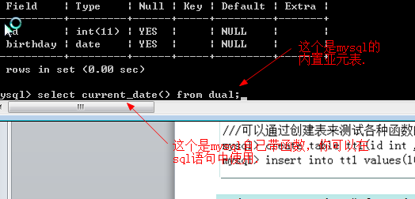

- mysql的复杂查询
  - 多表查询的引出
在实际开发中，我们查询的数据，可能来自不同表，这时就需要对多个表联合查询，比如：显示 雇员的名字和雇员所在部门的名称和地址.
  - 多表查询案例
题: ?显示雇员名,雇员工资及所在部门的名字 【笛卡尔集】
分析 ： 这三个信息，来自emp 和 dept

题? 如何显示部门号为10的部门名、员工名和工资
- 显部门名、员工名和工资
- 在对上面的sql结果进行过滤

题? 显示各个员工的姓名，工资，及其工资的级别
分析: 因为显示的数据来自 emp表和salgrade表，因此对这两个表进行联合查询
结果是:
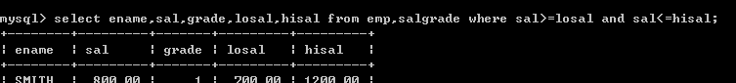
题3:显示雇员名,雇员工资及所在部门的名字,并按部门排序[降序排].
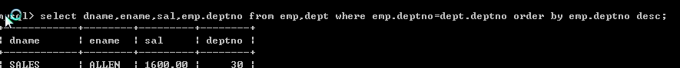

  - 自连接
自连接是指在同一张表的连接查询
问题: ?显示某个员工的上级领导的姓名比如显示’FORD’的上级.
思路(1) 先获得到 'FORD' 的上级的编号,然后在查询
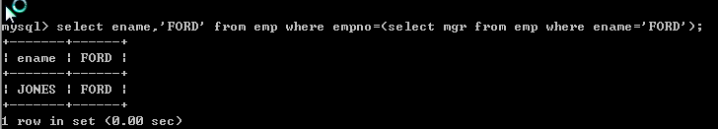
题: : 显示公司每个员工和它的上级的名字
思路:把emp 表看做两张表worker 还有 boss,使用多表查询

  - 子查询
子查询是指嵌入在其它sql语句中的select语句,也叫嵌套查询。
select * from 表名 where id=(select ? from 表名....); subquery
分类: 单行子查询[指该子查询返回的结果是一行]，和多行子查询[指的是该子查询返回的结果是多行的]
题: 请思考：如何显示与SMITH同一部门的所有员工?
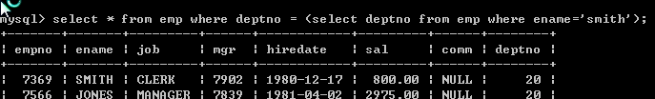
题: 课堂练习:如何查询和部门10的工作相同的雇员的名字、岗位、工资、部门号
思路: 先把10号部门的工作岗位查询
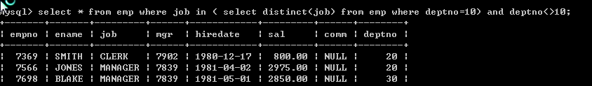

题: 查询ecshop中各个类别中，价格最高的商品.
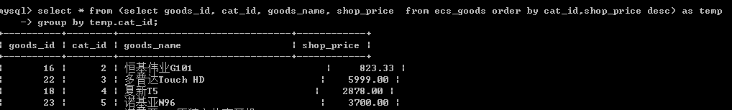

  - 多行子查询的all操作符

请思考:如何显示工资比部门30的所有员工的工资高的员工的姓名、工资和部门号

  - 多行子查询的any操作符
请思考:如何显示工资比部门30的任意一个员工的工资高的员工的姓名、工资和部门号
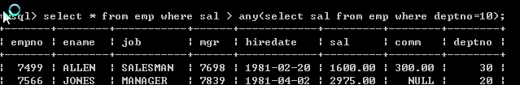
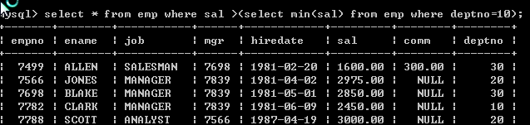
  - 多列子查询
概念: 子查询指返回的结果是多列的数据.
请查询和宋江数学，英语，语文 完全相同的学生
分析:首先我们先查询到 宋江的 数学，英语，语文成绩.
题: 请思考如何查询与smith的部门和岗位完全相同的所有雇员(并且不含smith本人)

  - 在from子句中使用子查询
- 请思考：如何显示高于自己部门平均工资的员工的信息
select * from 表1，表2 where子句进行过滤。
select * form 表1, (select xxx from 表名) as temp where ....
分析思路:
- 首先我们先统计出各个部门的平均工资
- 然后在进行过滤
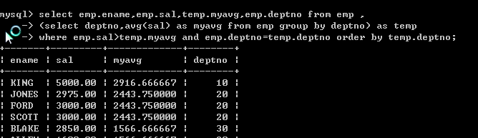

解题的思路:
//强调一把，我们有相同表名进行查询，应该老老实实的给不同别名.
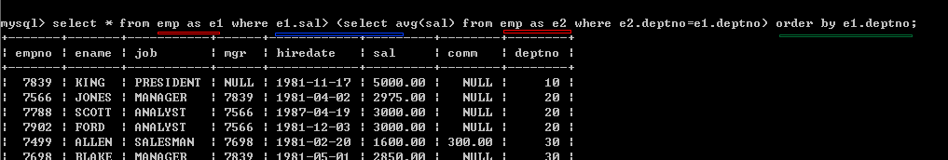

案例: max 的子查询
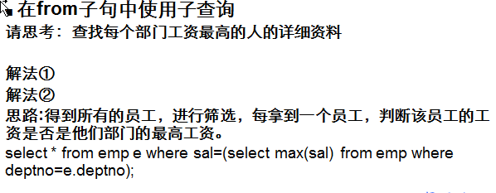

题：先练，再讲：显示每个部门的信息(部门名,编号,地址)和人员数量,我们一起完成。
解题:
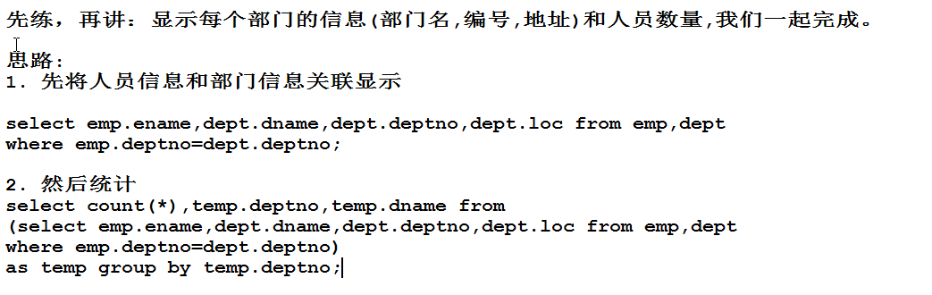

  - 如何进行表的自我复制
需求:
- emp ====> myemp , 把 emp 表的结构和数据都导入到 myemp表中.
- 创建一个表的结构
create table myemp like emp;
- 把emp 表的数据导入myemp
insert into myemp select * from emp;
- 自我复制
insert into myemp select * from myemp;
- 希望让myemp 表数据快速变成海量80000

  - 合并查询
概念: 把 两个查询的结果合并在一起显示，在显示的时候，会自动的去掉重复的行.
union 用法会合并，并且去掉重复的行
案例:
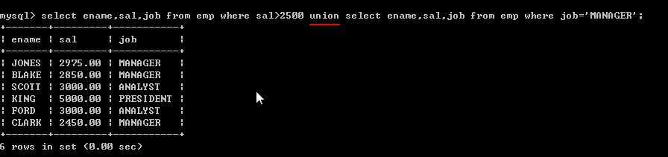
union all用法会合并，不去掉重复的行
案例:
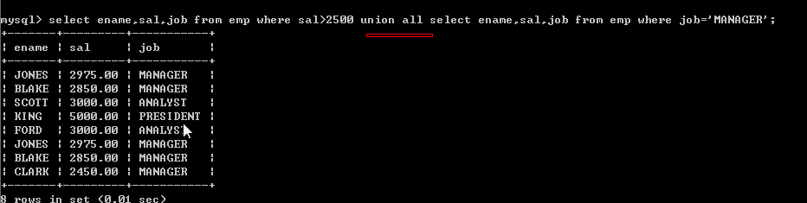

- 内连接和外连接
  - 内连接
内连接实际上就是利用 where 子句对两张表形成的笛卡尔积进行筛选,我们前面学习的查询都是内连接,也是在开发过程中用的最多的连接查询。
基本的语法是:
select 字段名.... from 表1 inner join 表2 on 条件;
案例:
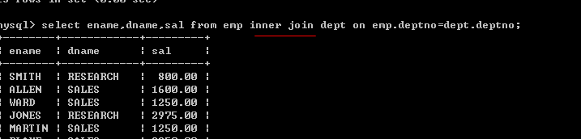
  - 外连接
    - 左外连接:
基本概念: 左外连接 (如果左侧的表完全显示我们就说是左外连接)
A B
记录 记录
基本语法:
select 字段名... from 表名1 left join 表名2 on 条件;
案例 ：
select stu.id, name, grade from stu left join exam on stu.id=exam.id;

    - 右外连接
基本概念: 右外连接 (如果右侧的表完全显示我们就说是右外连接)
基本语法:
select 字段名.. from 表名1 right join 表名2 on 条件;
案例:
select stu.id, name, grade from stu right join exam on stu.id=exam.id;
一个小练习:
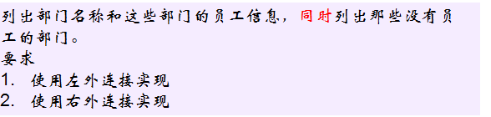
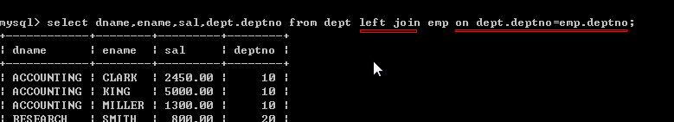
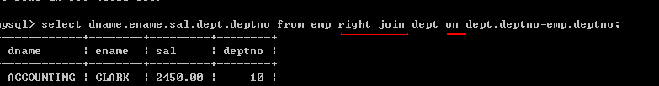

- 约束
  - 约束的概念
在数据表设计时，为了保证数据符合某种规范(商务逻辑) , mysql提供了五种约束,分别是 primary key （主键）, unique （唯一）, not null （非空）, foreign key （外键）, check （检查[mysql做语法校验，本身不起作用]）
  - primary key主键
基本概念: 我们为了唯一标识某行数据，可以给某个字段设置成primary key, 那么这一列数据就不可以有重复数据。
  - 主键的基本使用
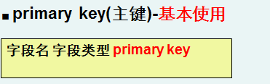

create table user1(id int primary key, name varchar(40), email varchar(40));
体验的一下
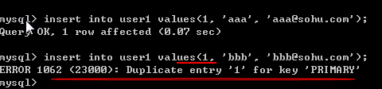
  - 主键使用的细节说明
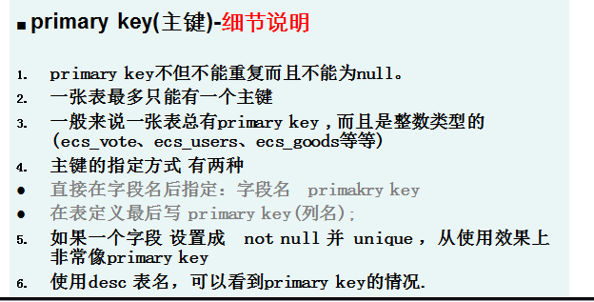
补充: 虽然一个表最多只能有一个主键，但是主键可以是复合主键,所谓复合主键指的是，这个主键指向了两列或多列.
复合主键的举例说明 ：
//虽然一个表最多只能有一个主键，但是主键可以是复合主键,所谓复合主键指的是，这个主键指向了两列或多列
create table user4(id int, name varchar(40), email varchar(30), primary key(id,name));
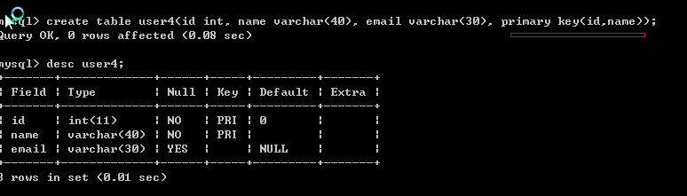

  - not null
只要给某个字段设置了not null, 这个列， 就不可以为null.
举例:
create table user6(id int primary key, name varchar(40) not null, email varchar(40));
这时，我们给 name 字段添加 null 值时，就会报错.
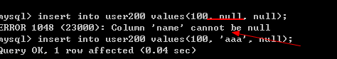

  - unique约束
基本概念: 当我们把某个字段设置为 unique(唯一) 后，该列的值就不可以重复 。
基本语法:
字段名 字段类型 unique;
举例说明:
create table user202
(id int primary key, name varchar(40) not null , email varchar(40) unique);

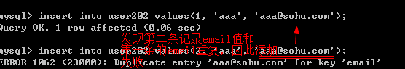
  - unique的使用细节说明
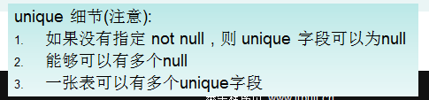
举例说明:
create table user202
(id int primary key, name varchar(40) not null , email varchar(40) unique);
说明：当给email 这个列添加重复数据是，就会报错。因为email没有指定not null,因此email可以设置null, 而且可以有多个null, 但是如果email设置了 not null, 则，eamil字段也不可以为null.
- 一个表中，可以有多个unique 字段.
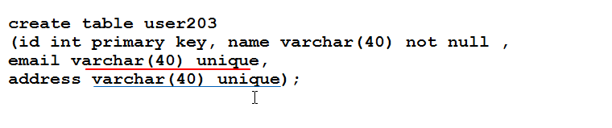
  - 外键约束
    - 基本的使用
概念： 外键就是指的，在一个表（从表）中的数据，是指向另外一个表（主表）的一条记录(列)。 先由主表的数据，然后才能添加从表的数据。
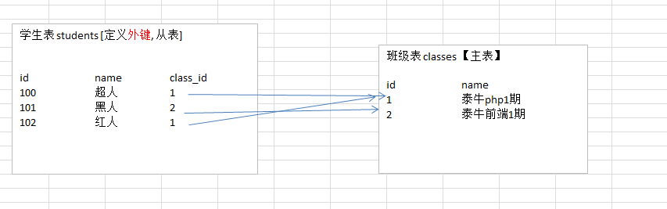
    - 快速入门
我们针对上面的学生和班级的关系，创建表，来说明外键的使用.
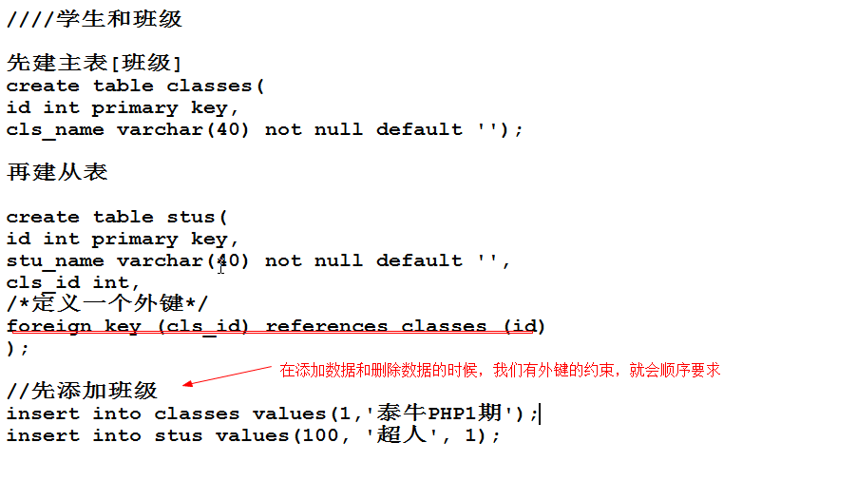
    - 外键的使用细节说明
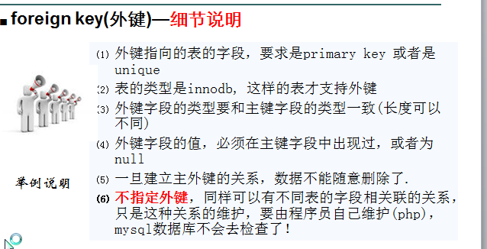

///测试使用的细节问题////

先建主表[班级]
create table classes3(
id int unique,
cls_name varchar(40) not null default '');

create table stus2(
id int primary key,
stu_name varchar(40) not null default '',
cls_id int,
/*定义一个外键*/
foreign key (cls_id) references classes3 (id)
);

先建主表[班级]
create table classes4(
id int primary key,
cls_name varchar(40) not null default '') engine=myisam;

create table stus3(
id int primary key,
stu_name varchar(40) not null default '',
cls_id int,
/*定义一个外键*/
foreign key (cls_id) references classes4 (id)
)engine=myisam;

insert into stus3 values(100, '超人', 1);

//外键字段的类型要和主键字段的类型一致(长度可以不同)
create table classes5(
id varchar(10) primary key,
cls_name varchar(40) not null default '');

create table stus4(
id int primary key,
stu_name varchar(40) not null default '',
cls_id int,
/*定义一个外键*/
foreign key (cls_id) references classes5 (id)
);

//外键字段的值，必须在主键字段中出现过，或者为null

insert into stus3 values(100, '超人', 3);

  - check约束
概念: check约束可以保证表的某列数据，在某个范围内，但是mysql数据库只支持语法校验，但是并不生效.
一个快速入门案例:
create table user400(
id int primary key ,
name varchar(30) not null default '',
email varchar(40) not null unique,
sal float not null check (sal>100 and sal <300)
);

  - 关于创建表的小练习:
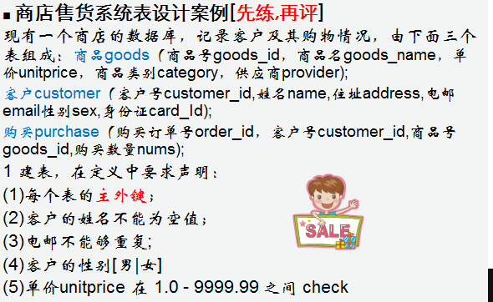
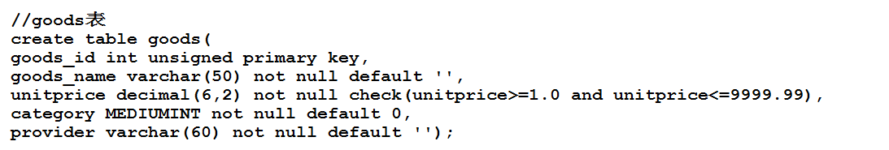
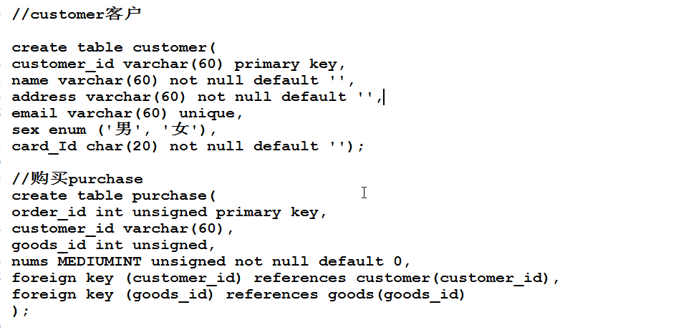
设计三个表的原因分析:
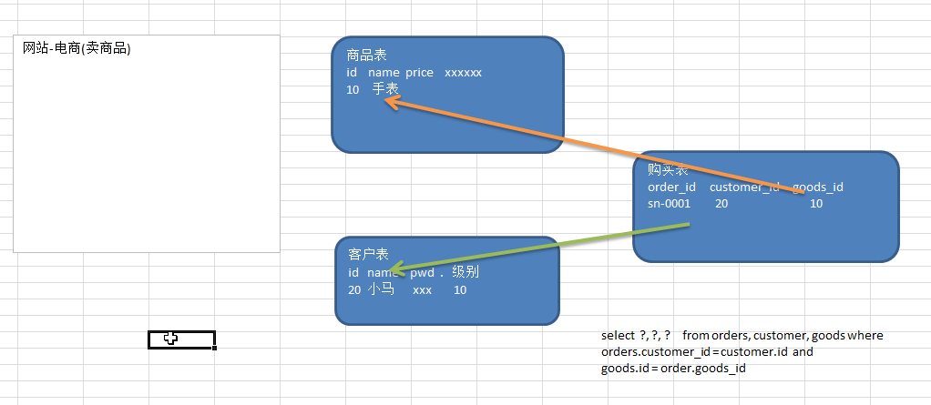

- 修改已经创建好的表的各种操作.
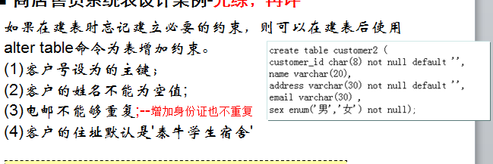
代码:
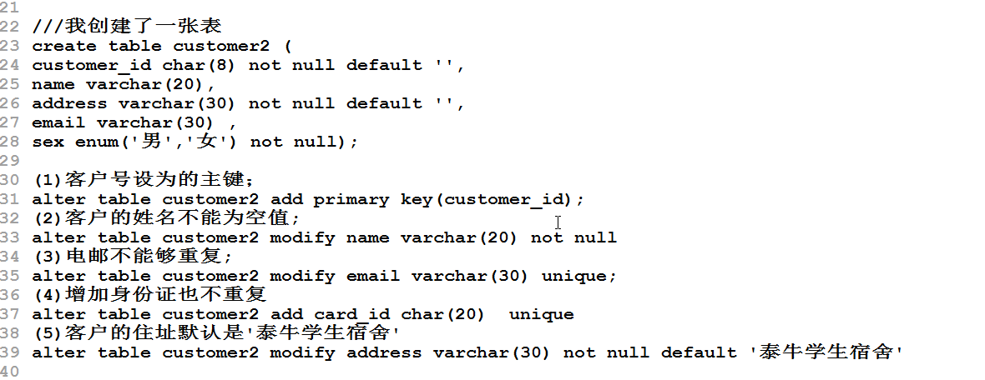

  - 如何删除主键和外键的约束
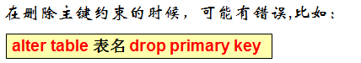

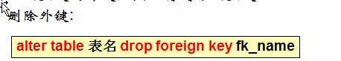

为了删除主键和外键，我们需要知道主键和外键的名字，使用的指令是
show indexes from 表名;
查询创建表的外键，使用
show create table 表名; //这样可以看到外键的名字.

    - 删除主键和外键的步骤
- 如果主键没有外键指向.
alter table 表名 drop primary key;
- 如果主键有外键指向.
先删除外键.
- 请先查看外键的名字
show create table 创建外键的表名;
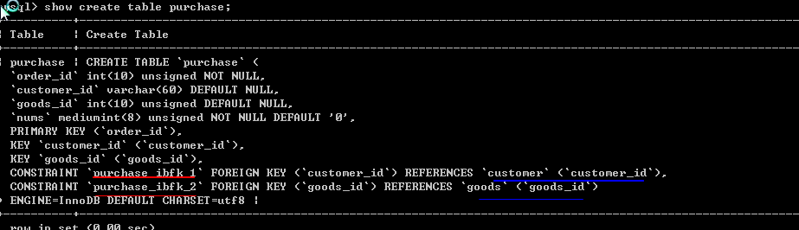
- 删除外键
alter table创建外键的表名 drop foreign key 外键名(标红处)
- 这时再删除主键即可.
  - 如何删除unique这个约束
步骤如下:
- 首先查看这个unique约束的名字
show indexes from 表名;
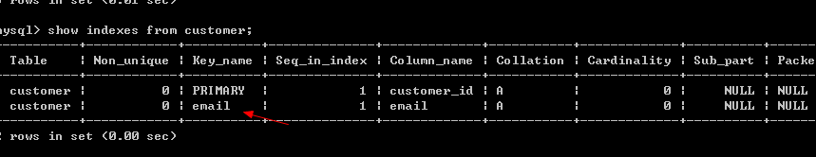
- 删除unique
alter table 表名 drop index unique名（标红处）;
- 自增长
  - 基本介绍
概念: 如果某列设置成 自增长(auto_increment), 当用户表中添加数据时，没有给这个列值， 则该列就会自动的填充一个值，该值会自动的增长.
  - 基本使用
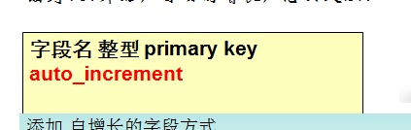
  - 快速入门
创建一张表:
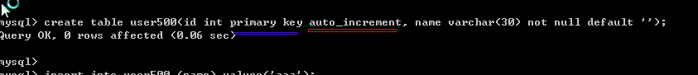

如何给主键,自增字段添加数据.
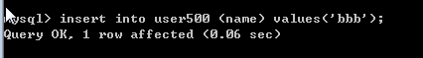
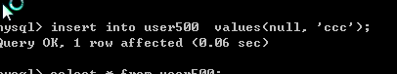
注意点
- auto_incrment 可以直接给一个整数，那么下次载添加时，就以最大的数+1, 填充进去.

  - 使用的细节说明
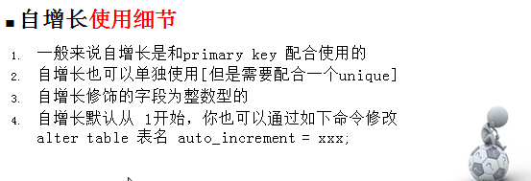
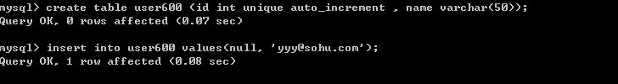

- 索引
  - 基本介绍
索引是用来提升表的查询速度的，即你可以给表的某列或者是某几列来设置索引,建立索引后，再查询表时，数据查询就会使用对应的索引算法，提升检索速度.
  - 索引的分类
常用的索引 1. 主键索引(primary key) 2. 唯一索引(unique) 3. 普通索引(index) 4. 全文索引.
  - 一个问题引出的思考
构建一个数据有差异的海量表.-mysql的存储过程.
    - 构建一个海量表的步骤
CREATE TABLE dept( /*部门表*/
deptno MEDIUMINT UNSIGNED NOT NULL DEFAULT 0,
dname VARCHAR(20) NOT NULL DEFAULT "",
loc VARCHAR(13) NOT NULL DEFAULT ""
) ENGINE=MyISAM DEFAULT CHARSET=utf8 ;

#创建表EMP雇员
CREATE TABLE emp
(empno MEDIUMINT UNSIGNED NOT NULL DEFAULT 0, /*编号*/
ename VARCHAR(20) NOT NULL DEFAULT "", /*名字*/
job VARCHAR(9) NOT NULL DEFAULT "",/*工作*/
mgr MEDIUMINT UNSIGNED NOT NULL DEFAULT 0,/*上级编号*/
hiredate DATE NOT NULL,/*入职时间*/
sal DECIMAL(7,2) NOT NULL,/*薪水*/
comm DECIMAL(7,2) NOT NULL,/*红利*/
deptno MEDIUMINT UNSIGNED NOT NULL DEFAULT 0 /*部门编号*/
)ENGINE=MyISAM DEFAULT CHARSET=utf8 ;

#工资级别表
CREATE TABLE salgrade
(
grade MEDIUMINT UNSIGNED NOT NULL DEFAULT 0,
losal DECIMAL(17,2) NOT NULL,
hisal DECIMAL(17,2) NOT NULL
)ENGINE=MyISAM DEFAULT CHARSET=utf8;

#测试数据
INSERT INTO salgrade VALUES (1,700,1200);
INSERT INTO salgrade VALUES (2,1201,1400);
INSERT INTO salgrade VALUES (3,1401,2000);
INSERT INTO salgrade VALUES (4,2001,3000);
INSERT INTO salgrade VALUES (5,3001,9999);

#定义一个新的命令结束符合,防止创建存储过程冲突
delimiter $$

create function rand_string(n INT)
returns varchar(255) #该函数会返回一个字符串
begin
#定义了一个变量 chars_str， 类型 varchar(100)
#默认给 chars_str 初始值 'abcdefghijklmnopqrstuvwxyzABCDEFJHIJKLMNOPQRSTUVWXYZ'
declare chars_str varchar(100) default
'abcdefghijklmnopqrstuvwxyzABCDEFJHIJKLMNOPQRSTUVWXYZ';
declare return_str varchar(255) default '';
declare i int default 0;
while i < n do
# concat 函数 : 连接函数mysql函数
set return_str =concat(return_str,substring(chars_str,floor(1+rand()*52),1));
set i = i + 1;
end while;
return return_str;
end $$

#这里我们又自定了一个函数,返回一个随机的部门号
create function rand_num( )
returns int(5)
begin
declare i int default 0;
set i = floor(10+rand()*500);
return i;
end $$

#随机添加雇员 max_num条 ,雇员的编号从 start
#start是雇员的开始编号，max_num准备添加多少雇员

create procedure insert_emp(in start int(10),in max_num int(10))
begin
declare i int default 0;
#set autocommit =0 把autocommit设置成0
#autocommit = 0 含义: 不要自动提交
set autocommit = 0; #默认不提交sql语句
repeat
set i = i + 1;
#通过前面写的函数随机产生字符串和部门编号，然后加入到emp表
insert into emp values ((start+i) ,rand_string(6),'SALESMAN',0001,curdate(),2000,400,rand_num());
until i = max_num
end repeat;
#commit整体提交所有sql语句，提高效率
commit;
end $$

#调用刚刚写好的存储过程, 4000000条记录,从100001号开始
call insert_emp(100001,8000000)$$

- 看问题:
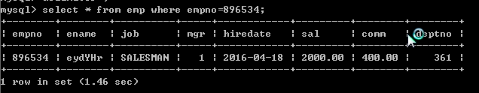

- 解决方法(添加索引, 用空间换时间)
alter table emp add index (empno);

提示一下，我们不是给一个表创建一个索引就能解决问题。是需要分别创建索引.

  - mysql索引的原理

- 讨论问题: 索引后为什么变快了？因为针对要查询的字段创建btree
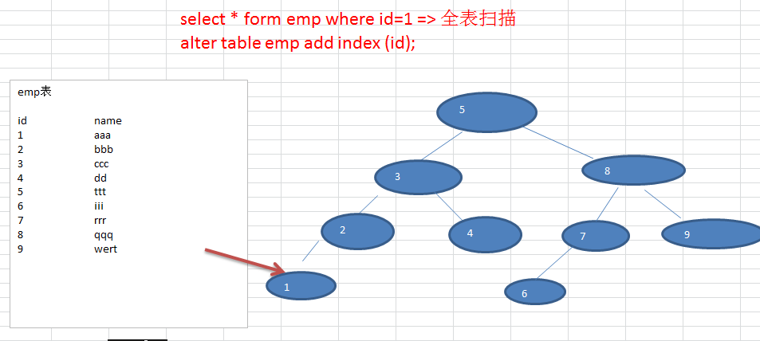
- 索引的代价
- 占用磁盘空间
- dml语句的影响, 会对insert , delete ,update 有一定影响.

  - 索引的创建
    - 主键索引的创建
主键索引的创建有三种方式
- 在创建表时，在列的定义后直接指定
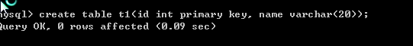
- 在创建表定义最后指定主键索引
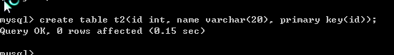
- 在创建表后， 再添加了主键索引
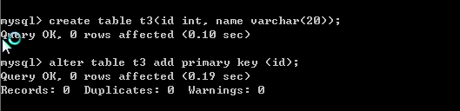
主键索引的特点
- 主键索引在表中最多有一个
- 主键索引列的值，不能为null, 也不能重复
- 主键索引效果高。
- 主键索引创建时，必须保证列的值不重复
    - 唯一索引的创建
- 在创建表的时候，直接指定某列，或某几列为唯一索引
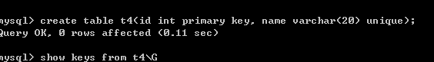
- 在创建表的最后，指定unique
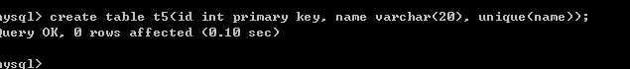
- 表创建后，在指定唯一索引
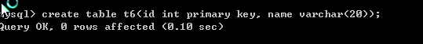
添加索引:
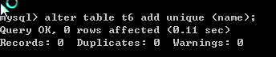
基本的语法: 手册
alter table 表名 add unique (字段名1，字段名2);
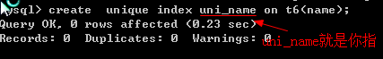
基本的语法: 手册:
create unique index 索引名称 on 表名(字段名1, 字段名12);
- 唯一索引的特点，和什么时候使用
- 一个表中可以有多个唯一索引.
- 如果需要在某列创建唯一索引，我们要求该列的值不要重复.
- 唯一索引效率也很高.
- 如果唯一索引没有约束not null,则可以为null
    - 普通索引的创建
- 在创建表的时候，就指定普通索引
- 把表创建好后，再指定普通索引
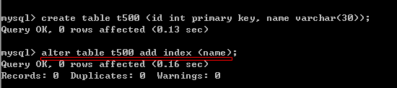
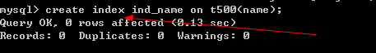
普通索引的特点:
- 普通索引在项目用的最多，因为在字段的值有重复的情况下，我们就使用普通索引,
- 一个表中，可以有很多的普通索引.
    - 全文索引的创建
概念: 在我们需要对文章，文字进行检索时，我们需要使用全文索引,比如我们需要子啊文章中，快速的检索某个关键字
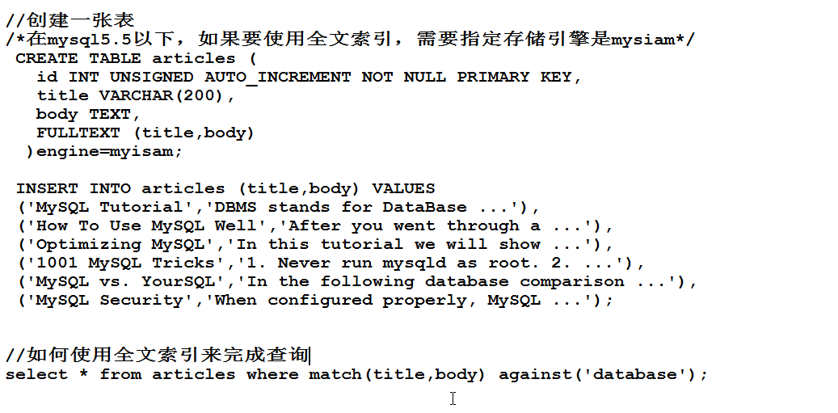
- 全文索引的细节说明
- mysql自带的全文索引，在myisam存储引擎使用
- 在使用全文索引时，我们要通过 match(全文字段1, 全文字段2) against('关键字')
- mysql自带的全文索引不支持中文, 有两个解决方案.【sphinx=>coreseek】
，使用一个mysql插件 mysqlcft
- 全文索引有两个概念 停止词[即，针对没有含义的关键字，不会建索引]，匹配度,如下图:
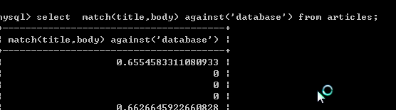
  - 索引的查询
有三种方式
- show keys from 表名
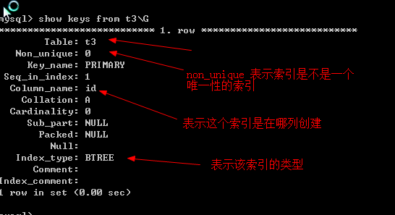
- show index from 表;
- show indexes from 表名
- desc 表 【简单的显示索引】
- show create table 表名;
  - 索引的删除
    - 有两种方式(删除唯一和普通普通)
drop index 索引名 on 表名;
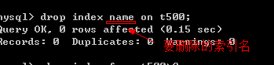
alter table 表名 drop index 索引名;
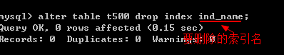
    - 主键索引的删除

  - 索引的修改
先删除后，在去创建.
  - 创建索引的注意事项
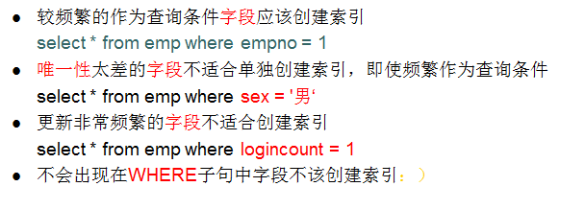
- 事务
  - 基本介绍
事务用于保证数据的一致性,它由一组相关的dml语句组成,该组的dml语句要么全部成功，要么全部失败。如:网上转账就是典型的要用事务来处理，用以保证数据的一致性。简单的示意图 ：
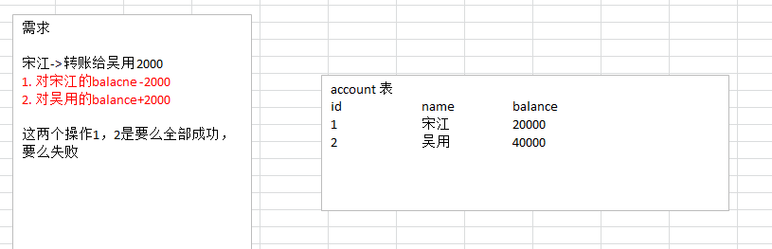
  - 当没有事务的情况会出现什么问题
当在控制台，操作mysql数据库的时候，如果没有事务控制，我们的错误操作，就会造成数据的损失.
  - 如果使用事务控制，应该如何(在控制台)
步骤如下:
- 开始事务
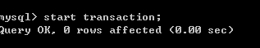
- 做一个保存点
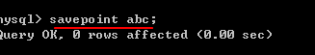
- 可以做任何操作（dml）
- 如果你发现有错误的操作，你可以回退.
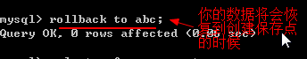
- 如果你确认没有任何问题，你可以提交这个事务
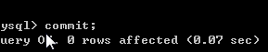
如果事务一旦提交，前面的dml语句真的执行.
细节说明
- 如果你不创建保存点. 你可以这样回退 rollback
那么，默认就是回退到你事务开始的状态.
- 你也可以在这个事务中(还没有提交时), 创建多个保存点.
比如: savepoint aaa; 执行 dml , savepoint bbb;
你可以在事务没有提交前，选择回退到哪个保存点.
- mysql的事务机制需要innodb的存储引擎还可以使用,myisam不好使.
- 开始一个事务 start transaction, set autocommit=off;

  - 如何在php程序中控制事务
- 当没有使用事务机制，我们的程序会出现数据不一致的情况
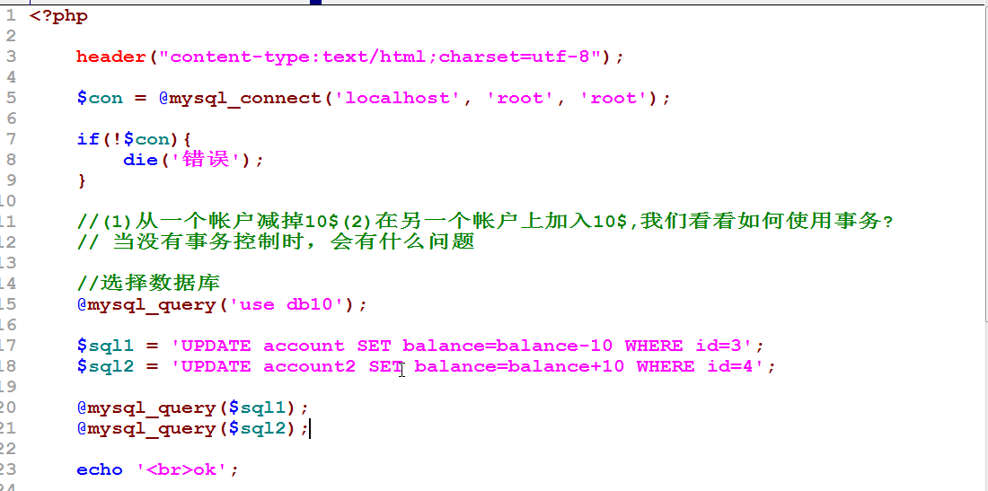
- 当使用事务机制后，我们的代码可以有效防止错误
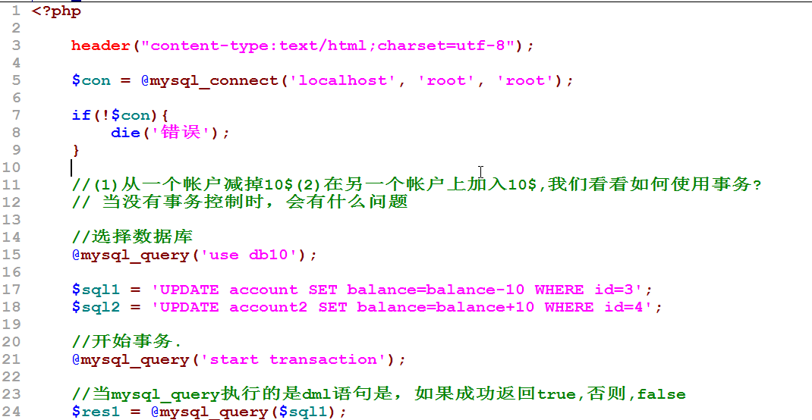
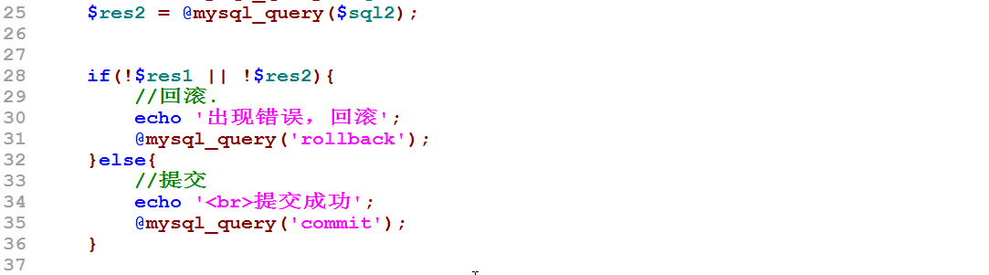

- 视图(view)
  - 基本介绍
视图是一个虚拟表，其内容由查询定义。同真实的表一样，视图包含一系列带有名称的列和行数据。
  - 快速入门
创建视图的基本语法是
CREATE VIEW 视图名 AS select语句;
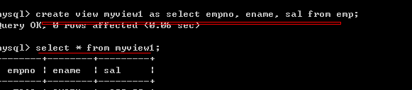
  - 视图的使用注意事项
- 视图的数据变化会影响到基表，基表的数据变化也会影响到视图[insert update delete ]
特别说明：在给视图添加数据时，字段是否和基本一致。
- 视图创建后，只有一个.frm文件，记录的视图的结构.
- 创建一个视图时，AS 语句后可以是另外一个视图
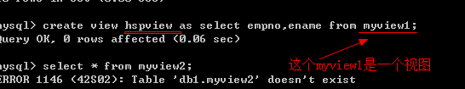

  - 视图的案例说明
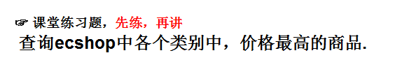
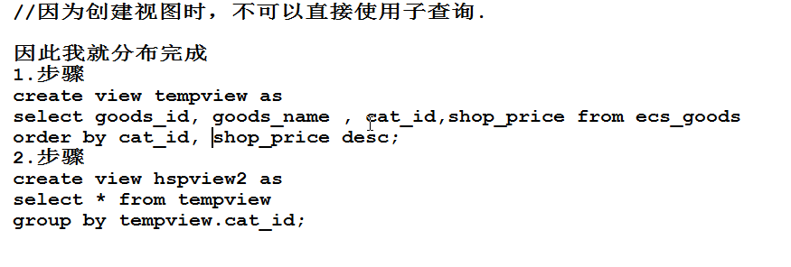
  - 视图的其它相关操作
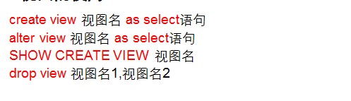
上面的操作是，创建视图， 修改视图， 显示创建视图的语句，删除视图.
  - 视图的价值和好处
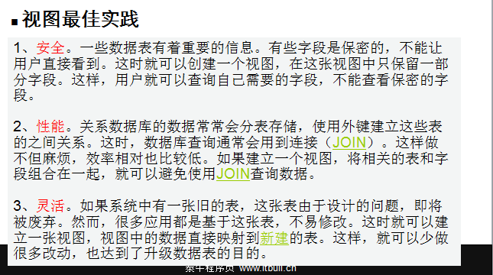

- mysql用户管理
  - 基本介绍
在php+mysql开发中，我们不可能总是使用root 来连接管理mysql., 这时我们可以通过root 来创建 mysql用户.
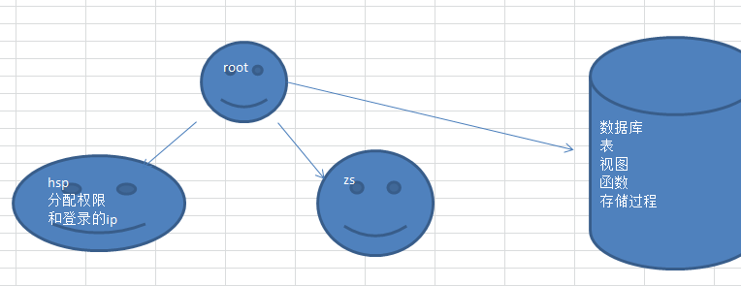
  - 创建用户的基本用法
- 基本语法
create user '用户名'@'可以登录ip' identified by '密码';
说明：上面的指令就是创建一个用户，用户名就是@符号前，可以登录ip表示该用户可以从哪个ip登录. '密码' 就是给用户的密码.
- 测试案例
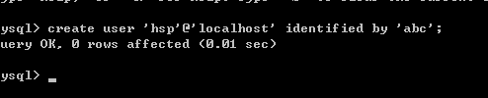
- 当你创建一个用户后，该用户是存放到哪个表中
mysql库有 user 表
- 给用户权限的基本语法
grant 权限列表 on 数据库.对象(表名、视图) to '用户名'@'登录 ip';
给hsp用户查询 db1.emp 的查询权限.
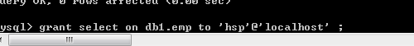
  - 简单使用一下hsp用户
- 登录到mysql
当我们使用刚刚创建的用户登录mysql时，普通用户没有权限，是不可以操作其它的库和表,如果需要则要给该用户权限
  - 如何删除一个mysql的用户
- drop user '用户名'@'登录ip';
  - 如何给用户修改密码
- 如果给自己修改
set password =password('abc');
- 如果是给别人修改密码
set password for '用户名'@'登录ip'=password('新密码');
  - mysql中权限有哪些
在mysql手册中的5.7这个章节
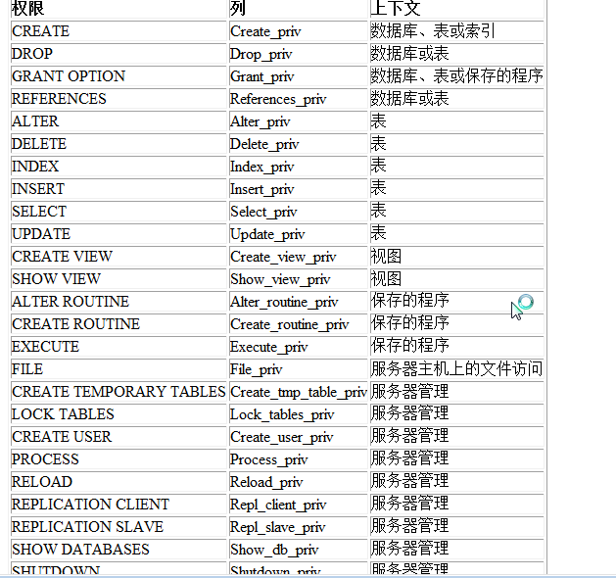
  - 关于给用户赋权限的说明
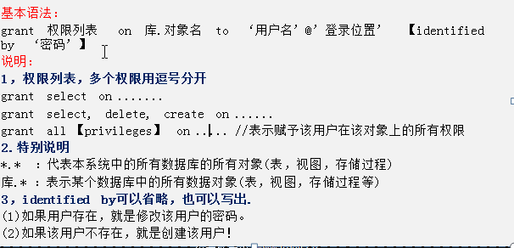
具体案例:
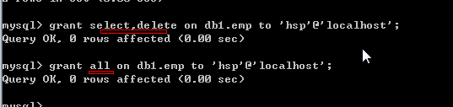
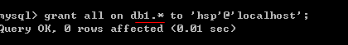
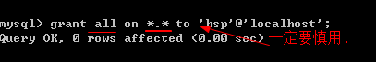

特别说明一把: 关于 grant 时， 是不是带 identified by 部分的区别
- 如果带上了
该用户如果存在，就是给这个用户修改密码，同时给了权限.
如果该用户不存在，就相当于创建新的用户，并指定了密码，同时给了权限.
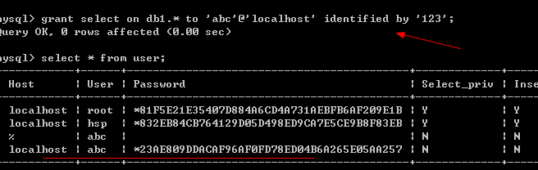

  - 回收用户的权限
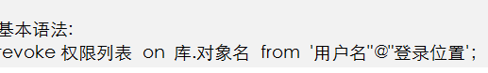
如果我们需要权限立即生效，可以使用
flush PRIVILEGES;
  - 关于mysql用户管理的细节说明
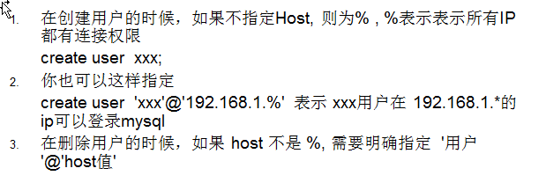
如果你的用户的 host值，就是 %, 你在删除该用户时，可以这样删除
drop user 用户名; <==等价==> drop user '用户名'@'%';
  - mysql用户的管理的练习题
